2016-2017 软件试题及其参考答案（综合题，学生随机抽取）

一、集总参数－低通1 低通滤波器 ===== 设计具体要求 ======
设计一个九级集总参数低通滤波器，电路结构如图所示，要求截止频率为333 MHz，通带内S₂₁大于－1dB，阻带内566 M以上S₂₁小于－38dB。通带内反射系数要求小于－18dB。 要求优化参数Cost<0.6(最佳为Cost＝0)；（30）；
评分标准：Cost 不达标着扣5-10分，没有画出原理图和给出相关器件的值扣5-10分，没有画出graph曲线扣5-10分
参考答案：L_v2=37.84 L_v3=46.82 L_v4=47.57 L_v5=38.74
C_v1=11.09 C_v2=17.81 C_v3=16.91 C_v4-=15.47 C_v5=6.23 Cost=0
参考原理图和仿真结果图如下所示
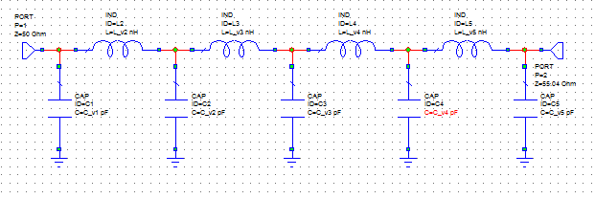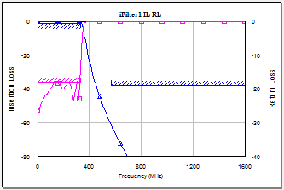
2、上述结构是否唯一？电容和电感互换位置是否可以？（10）
参考答案:上述结构不唯一，电感和电容位置不可以互换，因为此为低通滤波器，电感在工作频率低的电路中等效为导线会导致电路直接短路。
3、假设某一传输线特性阻抗为50欧姆，传输线相对波长数为0.2。现在终端接入负载阻抗225+ｊ150,利用微波技术基础计算器计算相对波长数为1.6和6.6两处的输入阻抗、反射系数。并画出阻抗与导纳圆图。（10）
评分标准：每个点以及相关系数和圆图5分
参考答案：1.6点：输入阻抗：28.455923-j79.086107 反射系数：0.393-j0.622
6.6点：输入阻抗：28.455923-j79.086107 反射系数：0.368-j0.637
1.6点: 6.6点:
阻抗圆图: 导纳圆图: 阻抗圆图: 导纳圆图:
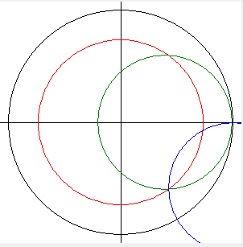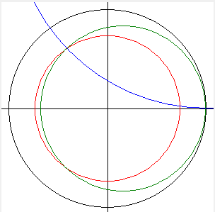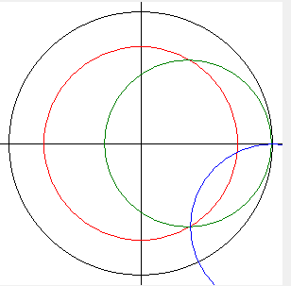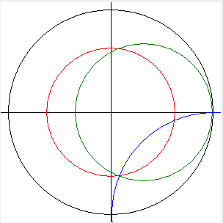

二、集总参数－低通2 低通滤波器 ===== 设计具体要求 ======
通带频率范围：0MHz～433MHz
增益参数S21：通带内0.5MHz～430MHz S21>－0.4dB
阻带内630MHZ以上 S21<－50dB
反射系数S11：通带内0.5MHz～433MHz S11<－10dB
要求优化参数Cost<0.6(最佳为Cost＝0) （30）
评分标准：Cost 不达标着扣5-10分，没有画出原理图和给出相关器件的值扣5-10分，没有画出graph曲线扣5-10分
参考答案:C0=7.606pF, C1=12.46pF, C2=12.48pF, L0=32.2nH, L1=39.09nH, Cost=0
参考原理图和仿真结果图如下所示
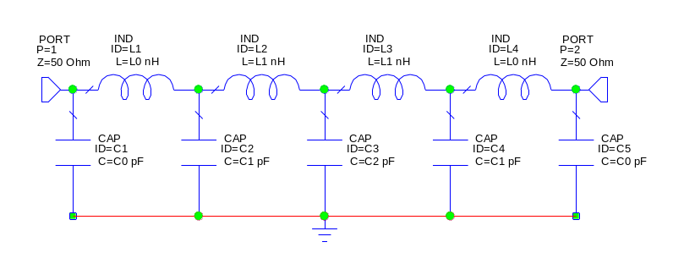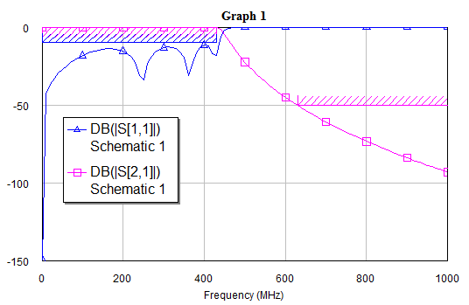
2、讨论滤波器频率平移特性：如果通带范围扩展，比如450 MHz、500 M是否有可能实现？如果频点上升到 2 GHz，在技术实现上应该如何改进？（10）
评分标准：分析相关内容10分
参考答案:如果平移到450MHz,500MHz是可以实现的,但扩展到2GHz是不可能实现的.要用分布参数系统实现
3、使用MWO中的测量元件得到器件三极管的特性曲线图，加入调节，分析动态变化。（10）
评分标准：画曲线5分，对三极管的动态分析5分
参考答案：
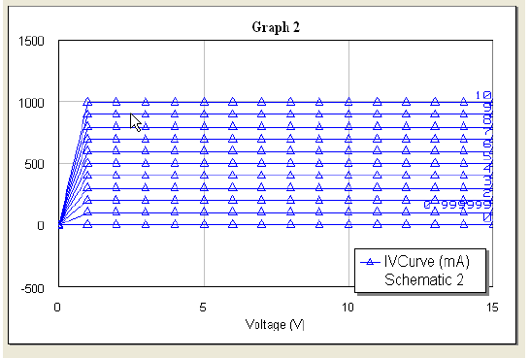
可以对测试仪器 I_V 曲线追踪器的参数加入调谐。如扫描电压终止值，或扫描电流步长等。观察特性曲线的动态变化，并做出相应分析。

三、集总参数－低通3 低通滤波器 ===== 设计具体要求 ======
通带频率范围：0MHz～286MHz
增益参数S21：通带内0MHz～266MHz S21>－0.5dB ；阻带内426MHZ以上 S21<－50dB
反射系数S11：通带内0MHz～266MHz S11<－10dB ；
请参考如图所示电路结构为我们设计。要求优化参数Cost<0.5(最佳为Cost＝0) （30）
评分标准：Cost 不达标着扣5-10分，没有画出原理图和给出相关器件的值扣5-10分，没有画出graph曲线扣5-10分
参考答案:C0=17.16pF, C1=23.7pF,L0=28.73nH, L1=45.76nH,L2=41.7nH cost=0
参考原理图和仿真结果图如下所示：
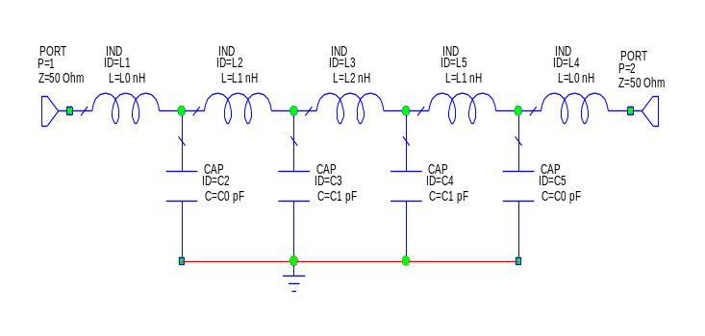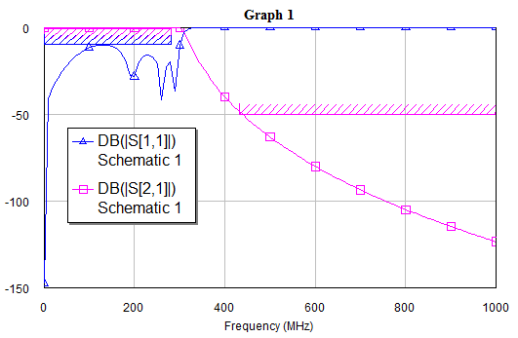
2、假定上述滤波器可以用7级结构刚好实现，如果要你用9级结构是否可以实现？如果用5级呢？根据你的优化仿真结果，探讨滤波器级数与其性能的关系。（10）
评分标准：讨论5分，5,9级是否可以实现的判断回答5分；
参考答案:7级刚好可以实现时,则9级也可以实现.5级则不可以实现. 一般理论上是级别越高、元件越多，滤波器性能便越好。但是一般电路中元件数越多，成本便相应增加，且系统稳定性降低，也会增加额外的插入损耗。因此实际实现滤波器时，可根据需要来选择滤波器的级数。
3、如果在优化设计过程中参数变负，上述结构是否会出现问题，给出你的分析。（10）
评分标准：讨论部分10分；
参考答案:如果参数变成负数，那么电容就相当于电感，电感就相当于电容，根据电路结构，不论是哪部分变化都会导致电路的短路情况，所以如果参数变成负数会出现问题。

四、集总参数－低通4 低通滤波器 ===== 设计具体要求 ======
通带频率范围：0MHz～460MHz
增益参数S₂₁：通带内 S₂₁>－1dB
阻带内660 MHZ以上 S₂₁<－45dB
反射系数S₁₁：通带内 S₁₁<－15dB
请参考如图所示电路结构为我们设计。要求优化参数Cost < 0.6(最佳为Cost＝0) （30）
评分标准：Cost 不达标着扣5-10分，没有画出原理图和给出相关器件的值扣5-10分，没有画出graph曲线扣5-10分
参考答案：C0=9.911 C1=11.05 L0=24.83 L1=38.02 cost=0.18692
参考原理图和仿真结果图如下所示
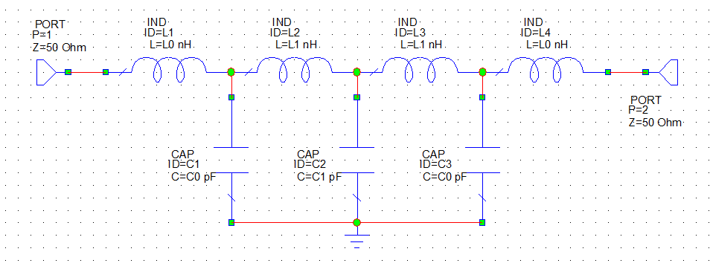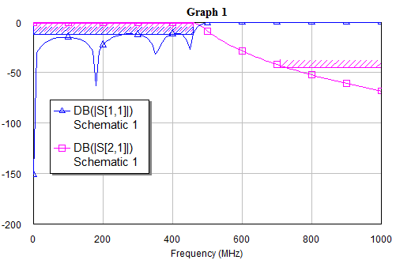
2、绘制微带功率分器的基本结构，讨论影响其工作状态的主要特性参数。（10）
评分标准：基本结构5分，主要特性参数5分
参考答案：微带二等分功率分配器的基本机构如下所示，
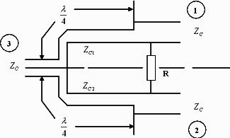
主要特性参数：
(1) 接入损耗
它是指功分器输人电平与输出电平之差。优质的无源二功分器的接入损耗可按3.5 dB计；无源四功分器可以看成三个无源二功分器的组合，因此，其接入损耗可按7 dB计。由于有源功分器内部含有放大器，因此它没有接入损耗，甚至还有一定的增益。
(2) 隔离度
有源功分器的隔离度相对大一些，因为它在各输出端口之间的隔离是依靠晶体管来完成的，而无源功分器的隔离是依靠吸收电阻来完成的。
(3) 输入和输出阻抗
功分器的输入和输出阻抗应该与卫星电视接收机的输入阻抗一致，以保证阻抗匹配。目前，各种卫星接收机输入阻抗都是75欧姆，因此功分器也必须是75欧姆。
(4) 回波损耗
在第一中频的频率范围之内，功分器的输入阻抗不可能为一个恒定的数值，因此引入回波损耗来衡量匹配状况。
3、用TXLine工具观察不同结构微带线对频率的敏感性。令t/h=0.1， h=0.1mm，L=波长/4计算当特性阻抗为50Ω时，介电常数为3.3时，L和W随频率变化的情况，要求至少6个频率点。并绘制介电常数随频率变化的曲线。（10）
评分标准：计算结构5分，图形绘制5分
参考答案：
频率f/G | 1 | 2 | 3 | 4 | 5 | 6 | 7 | 8 | 9 | 10
W/mm | 0.22453 | 0.22471 | 0.22488 | 0.22506 | 0.22542 | 0.22542 | 0.22559 | 0.22577 | 0.22595 | 0.22612
L/mm | 46.647 | 23.314 | 15.537 | 11.648 | 9.3148 | 7.7593 | 6.6482 | 5.8149 | 5.1667 | 4.6482

以微带线为例，令 t/h=0.01，w/h=1.5，h=0.1mm，计算当特性阻抗为 50Ω时，介电常数随频率变化的情况，
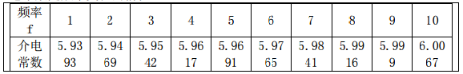
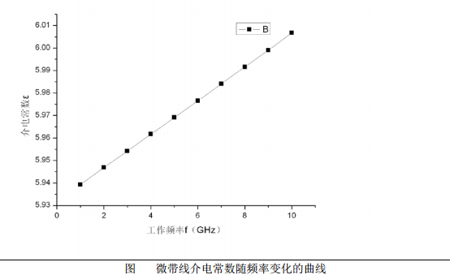

五、集总参数-低通5 低通滤波器 ===== 设计具体要求 ======
通带频率范围：0～310MHz
增益参数S₂₁：通带内 S₂₁>－1dB 阻带内 420MHZ以上 S₂₁<－40dB
反射系数S₁₁：通带内 S₁₁<－20dB
请参考如图所示电路结构为我们设计。要求优化参数Cost<1.0最佳为Cost＝0) （30）
评分标准：Cost 不达标着扣5-10分，没有画出原理图和给出相关器件的值扣5-10分，没有画出graph曲线扣5-10分
参考答案:L1=42.32nH L2=50.78nH C1=10.05pF C2=20.37pF C3=21.17pF Cost=0
参考原理图和仿真结果图如下所示
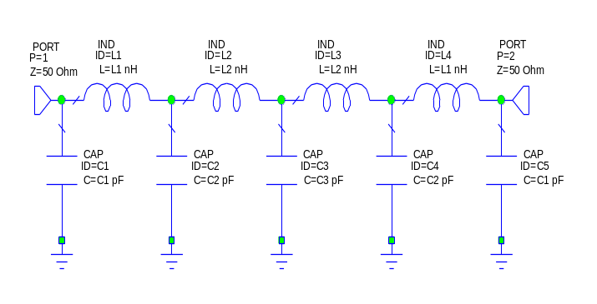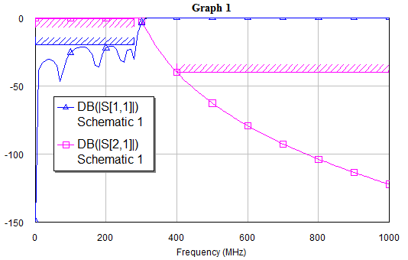
2、特性阻抗为50欧姆，终端负载为50+j200，使用单支节匹配，求枝节的位置d和枝节长度L,请画出求解简图。（10）
评分标准：简述4个特点，4个应用例子即可给满分：
评分标准：d和L的值5分，简图5分：
参考答案：匹配点L1=0.250λ，枝节长度d1=0.461λ
匹配点L2=0.750λ，枝节长度d1=0.038λ
求解简图：
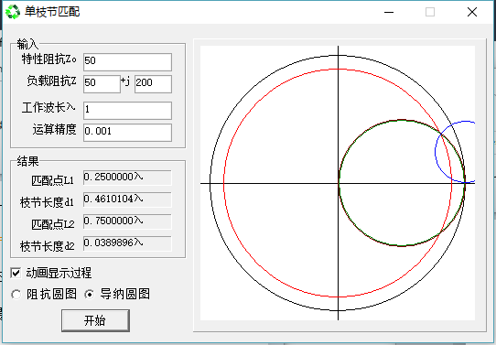
3、简单描述你所了解的微波仿真软件及特点（不少于3种）。（10）
参考答案：ADS, Ansoft HFSS,CST,MWO Sonnet电磁仿真软件、IE3D,Microwave office, FIDELITY和IMST Empire等等,
ADS（Advanced Design System）、基于矩量法
Ansoft HFSS基于有限元法
CST MICROWAVE STUDIO、FIDELITY和IMST Empire基于时域有限差分

六、集总参数－高通1 高通滤波器 ===== 设计具体要求 ======
通带频率范围：550MHz以上
增益参数S21：通带内S21>－2dB ；阻带内0～440MHz，S21<－50dB
反射系数S11：通带内S11<－20dB；
请参考如图所示电路结构为我们设计。要求优化参数Cost<0.5(最佳为Cost＝0) （30）
评分标准：Cost 不达标着扣5-10分，没有画出原理图和给出相关器件的值扣5-10分，没有画出graph曲线扣5-10分
参考答案: 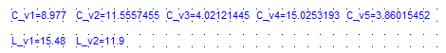 Cost=0

参考原理图和仿真结果图如下所示

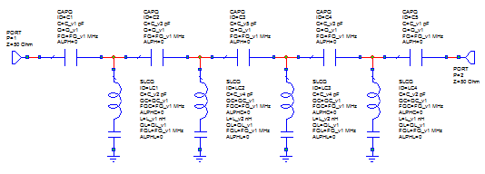 | 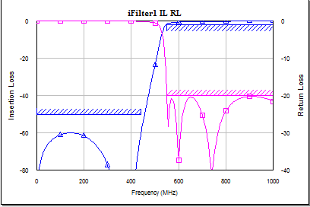
2、加Marker是设计电路常用的。试在S₂₁曲线上，添加一横坐标为580 MHz的Marker。添加后需请老师签字。（10）
评分标准：是否加上
参考答案：菜单或右键
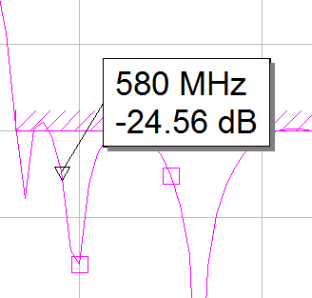
3、使用TXLine工具计算微带线εr＝12.9，t/h=0.1，分别计算W/h=2.5，3.0以及3.5时的特性阻抗值。TXLine频率参数使用3GHz，并取t＝0.01mm。（10）
评分标准：每错一个值扣3分，全错扣10分：
参考答案： W/h=2.5 ，24.947Ω
3.0 ，22.121Ω
3.5 ，19.888Ω

七、集总参数－高通2 高通滤波器 ===== 设计具体要求 ======
设计一个九级集总参数高通滤波器，电路结构如图所示，要求截止频率为566MHz，通带内S₂₁大于－1dB，阻带内0～370 MHz S₂₁小于－45dB。通带内反射系数S₁₁要求小于－18dB。
要求优化参数Cost<0.6(最佳为Cost＝0)（提示：有可能陷入局部极小）（30）
评分标准：Cost 不达标着扣5-10分，没有画出原理图和给出相关器件的值扣5-10分，没有画出graph曲线扣5-10分
参考答案：C0=4.8pF C1=5.5Pf L0=10.7nH L1=4.699nH L2=3.9nH Cost=0
参考原理图和仿真结果图如下所示
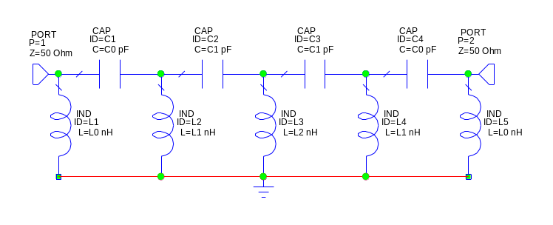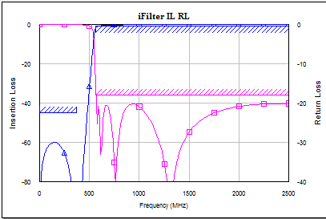
2、为什么第一个及最后的接地元件为电感？如果要你设计的是低通滤波器，上面的基本图形有哪些元件需要变化？并画出结构简图。（10）
评分标准：给出一种结构即可给分；
参考答案：高通频率较高，可以用电感。对调电感和电容的位置，将电容改为电感，电感改为电容即可成为基本的低通模型。
简图
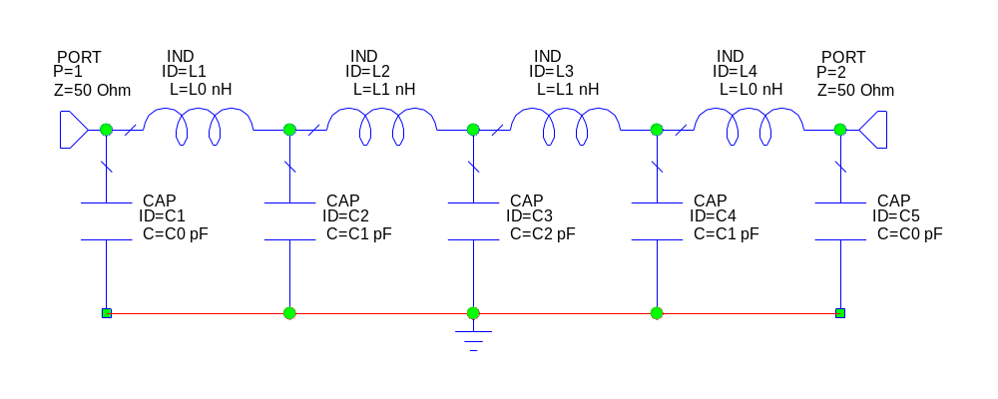
3、MWO滤波器设计过程中的Optimize（优化算法）对于设计方案的收敛性有很大影响。试描述你最熟悉的2种，并画出对应的优化算法框图。（10）
评分标准：给出一种得5分
参考答案：对话框中的不同方法copy上去，然后简单说有不同收敛效果
Random（Local）:从起初点开始以随机的步长在搜索空间中查找，当变量的数量很多时它很有效；
Random（Global）:随机地从整个解空间中寻找最优的试验点，这种方法只能用于数量很少而且误差函数是高度不规则或不连续的。

八、集总参数－高通3 高通滤波器 ===== 设计具体要求 ======
通带频率范围：610 MHz以上
增益参数S₂₁：阻带内0MHz～320MHz S₂₁<－38dB
通带内480MHZ以上 S₂₁>－1dB
反射系数S₁₁：通带内480MHZ以上 S₁₁<－10dB
要求优化参数Cost<0.5(最佳为Cost＝0)
评分标准：Cost 不达标着扣5-10分，没有画出原理图和给出相关器件的值扣5-10分，没有画出graph曲线扣5-10分
参考答案：C0=7.262pF C1=9.156pF L0=7.119nH L1=3.25nH Cost=0
参考原理图和仿真结果图如下所示
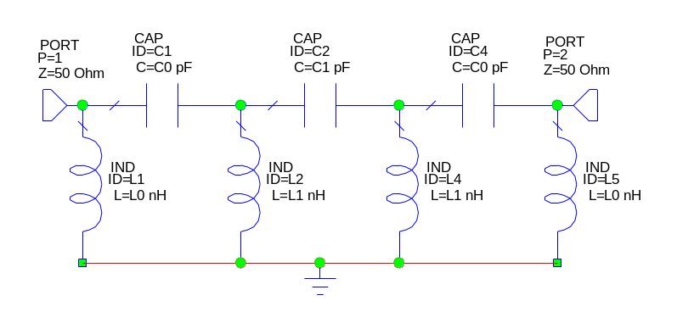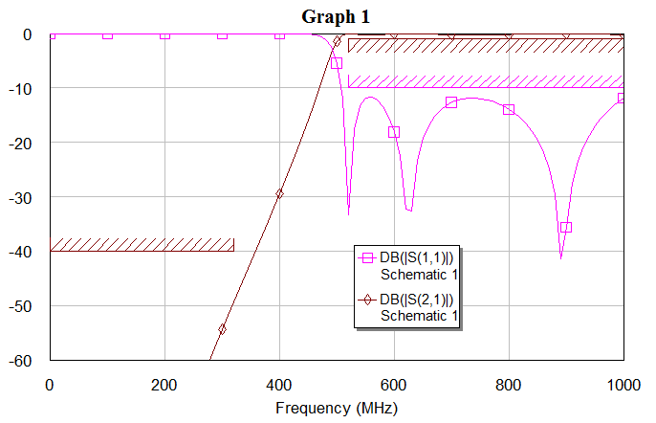
2、如果要求的阻带特性是S21<-60dB，上面的基本结构/元件参数无法达到要求。那么你准备采用什么对策？给出你的仿真设计结果。要求优化参数Cost<0.5。（10）
评分标准：给出对策5分，给出仿真结果5分；
参考答案：增加滤波器的级数可以达到要求，只增加一个电感和电容就可以达到要求，电路图和仿真结果如下图示。
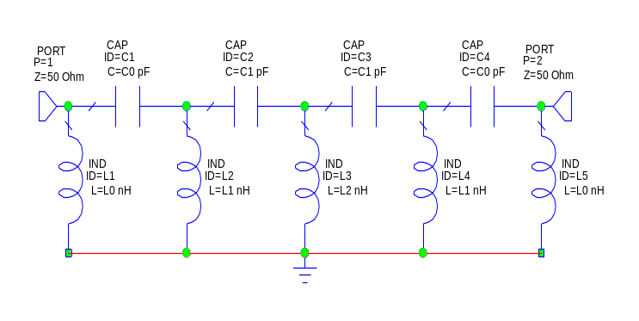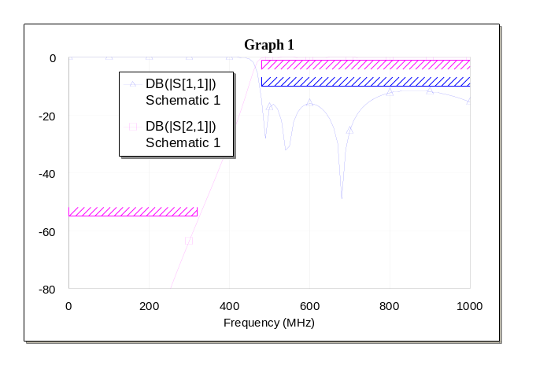

3、简单阐述频率对滤波器设计的影响。（10）
参考答案：本题交换电容和电感位置，实现低通；换成LC震荡结构，实现的是带通。频率的高低会决定使用什么元器件。

九、集总参数－高通4 高通滤波器 ===== 设计具体要求 ======
通带频率范围：490MHz以上
增益参数S₂₁：阻带内0MHz～340MHz S₂₁<－40dB
通带内490MHZ以上 S₂₁>-0.5dB
反射系数S₁₁：通带内490MHz以上 S₁₁<-10dB
要求优化参数Cost<0.5(最佳为Cost＝0)(提示：可能陷入局部极小)（30）
评分标准：Cost 不达标着扣5-10分，没有画出原理图和给出相关器件的值扣5-10分，没有画出graph曲线扣5-10分
参考答案：C0=2.998pF C1=1.443pF L0=18.4nH L1=23.06nH Cost=0.203
参考原理图和仿真结果图如下所示
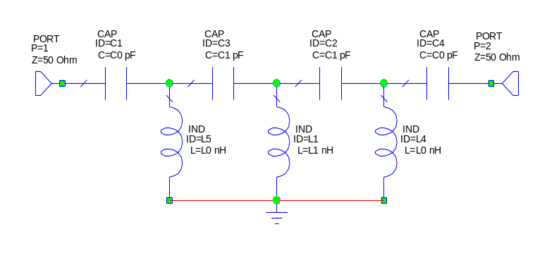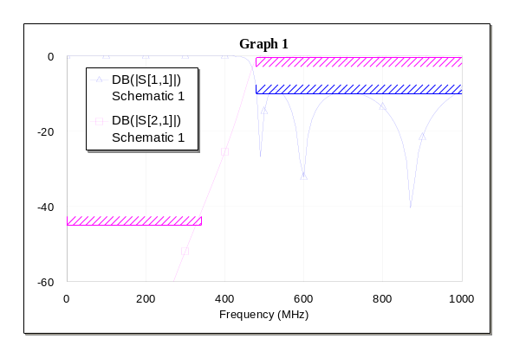
2、如果请你设计的是带通滤波器，结构上应该如何调整？请画出示意图（10）
参考原理图如下所示
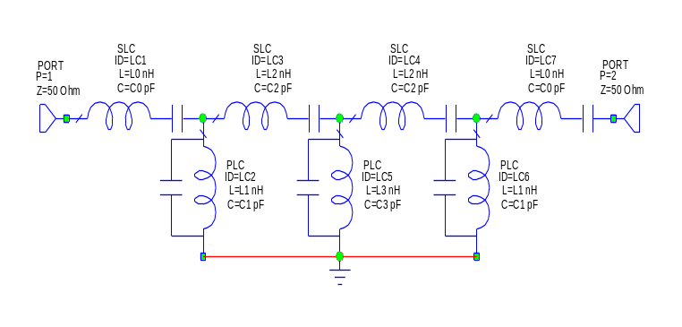
3.简单阐述滤波器优化结果不唯一的原因，可通过示意图说明（10）
参考答案：本题交换电容和电感位置，实现低通；换成LC震荡结构，实现的是带通。频率的高低会决定使用什么元器件。

十、集总参数－高通5 高通滤波器 ===== 设计具体要求 ======
通带频率范围：422MHz以上
增益系数S₂₁：阻带内0MHz～310MHz S₂₁<－50dB
通带内422MHz以上 S₂₁>-0.5dB
反射系数S₁₁：通带内422MHz以上 S₁₁<-10dB
要求优化参数Cost<0.5(最佳为Cost＝0)(提示：可能陷入局部极小) （30）
评分标准：Cost 不达标着扣5-10分，没有画出原理图和给出相关器件的值扣5-10分，没有画出graph曲线扣5-10分
参考答案：L1=26.51nH L2=51.37nH C1=2.453pF C2=0.8474pF C3=0.5525pF Cost=0.366
参考原理图和仿真结果图如下所示

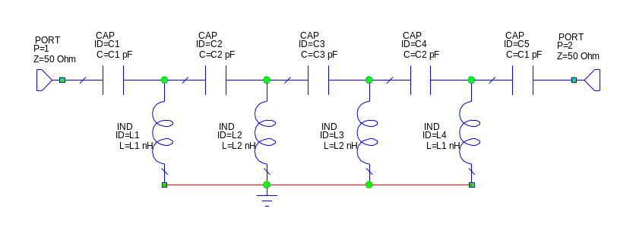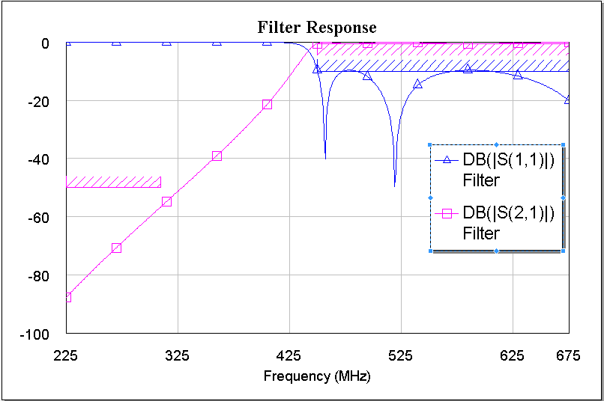
2、如果上述题目的通带要在400 MHz，设计难度是变大还是变小？ 请通过示意图讨论。（10）
参考答案：难度将会变大，因为从310MHz到400MHz更短的频率区间S21要实现从-50dB到-0.5dB的变化，比之前的310MHz到422MHz难度增大。
参考原理图如下所示
3、利用波长、频率、几何尺寸论述微波传输线成为长线的原因，为什么通常的工频不用考虑分布参数？（10）
评分标准：长线分析5分，工频不用考虑分布参数的原因分析5分；
参考答案：微带传输线的几何尺寸与其传输的微波信号的波长相比较，则传输线的长度要远大于信号的波长，所以称为长线。而一般的工频线传输的信号的频率为较低，波长较长，线的长度与信号的波长相比可忽略不计，所以没有必要考虑分布参数。

十一、集总参数－带通1 带通滤波器 ===== 设计具体要求 ======
通带频率范围：480MHz～620MHZ
增益参数S₂₁：阻带内0MHz～345 MHz S₂₁〈-40dB； 750MHz 以上 S₂₁〈-40dB
通带内480MHz～620MHZ S₂₁〉-0.5dB
反射系数S₁₁：通带内480MHz～620MHZ S₁₁<-15dB
要求优化参数Cost<0.5(最佳为Cost＝0) （提示：有可能陷入局部极小）（30）
评分标准：Cost 不达标着扣5-10分，没有画出原理图和给出相关器件的值扣5-10分，没有画出graph曲线扣5-10分
参考答案：C0=1.818pF, C1=25.35pF, C2=42.54pF，C3=11.18pF ，
L0=49.14nH, L1=3.907nH, L2=27.47nH，L3=17.5nH Cost=0
参考原理图和仿真结果图如下所示
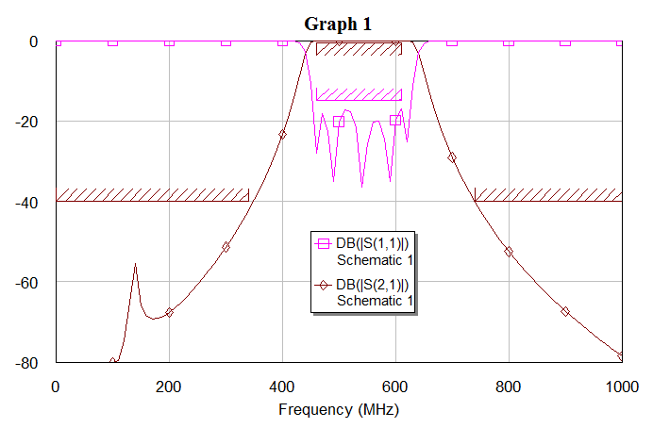
2简单阐述单支节匹配设计的基本原理？请利用微波基础计算器完成单匹配：特性阻抗为50欧姆，终端负载为100＋ｊ50 ，用间距为0.2λ的单匹配，求支节的接入位置及长度，请问解是否唯一？（20）
评分标准：给出一个臂作用给5分；给出一对点给10分；
参考答案：距离负载d处并联或串联长度l的终端短路或开路的短截线构成，利用调节d和l来实现匹配，利用d，使实部匹配，即落在匹配圆，再利用串/并联抵消掉多余的电抗。
参考答案：匹配点L1=0.198λ，枝节长度d1=0.125λ
匹配点L2=0.375λ，枝节长度d1=0.375λ
求解简图：
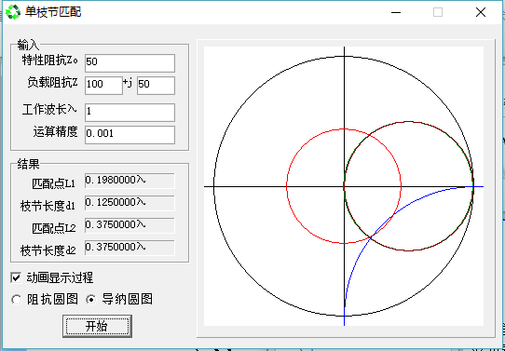

十二、集总参数－带通2 带通滤波器 ===== 设计具体要求 ======
通带频率范围：480 MHz～620 MHZ
增益参数S₂₁：阻带内0 MHz～350 MHz ，S₂₁〈-40dB；750 MHz 以上 ，S₂₁〈-40 dB；
通带内480 MHz～620 MHZ S₂₁〉-0.5 dB
反射系数S₁₁：通带内480MHz～620MHZ S₁₁<-15dB
要求优化参数Cost<0.5(最佳为Cost＝0) （提示：有可能陷入局部极小）（30）
评分标准：Cost 不达标着扣5-10分，没有画出原理图和给出相关器件的值扣5-10分，没有画出graph曲线扣5-10分
参考答案：C0=1.732pF, C1=25.74 pF, C2=48.57 pF，C3=11.53 pF，
L0=49.34nH, L1=3.751nH, L2=27.01nH， L3=15.82 nH Cost=0.
参考原理图和仿真结果图如下所示
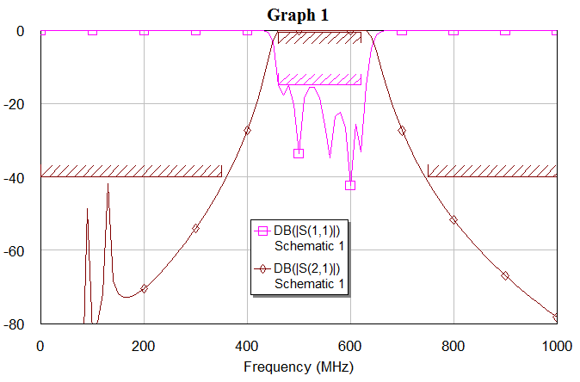
2、请利用微波基础计算器完成单枝节匹配：特性阻抗为50欧姆，终端负载为200-ｊ100。求两对可能的匹配枝节的位置d和其长度L。要求分别用单枝节匹配计算器和长线理论计算器进行计算，对结果互相验证。（20）
评分标准：d和L的计算10分，理论求值10分；
参考答案：匹配点L1＝0.167λ，枝节长度d1＝0.0805180λ
匹配点L2＝0.30λ，枝节长度d1＝0.4194820λ

十三、集总参数－带通3 带通滤波器 ===== 设计具体要求 ======
通带频率范围：600MHz～660MHZ
增益参数S₂₁：阻带内0MHz～480MHz， S₂₁〈-40dB ；820MHz 以上 ，S₂₁〈-40dB；
通带内610MHz～660MHZ S₂₁〉-1dB
反射系数S₁₁：通带内600MHz～660MHZ S₁₁<-15dB
要求优化参数Cost<0.5(最佳为Cost＝0) （提示：有可能陷入局部极小）（30）
评分标准：Cost 不达标着扣5-10分，没有画出原理图和给出相关器件的值扣5-10分，没有画出graph曲线扣5-10分
参考答案：C0=44.43pF, C1=52.59 pF, C2=4.337 pF，
L0=43.72nH, L1=1.185nH, L2=40.73nH， Cost=0.393
参考原理图和仿真结果图如下所示
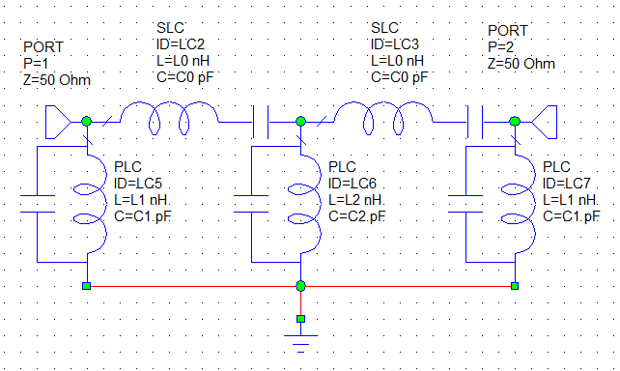 | 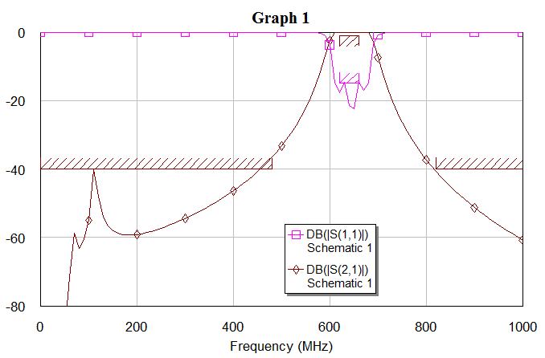
2、对于集总参数带通滤波器，是否还有其它结构？请将它们画出来。（10）
评分标准：问题回答5分，结构图绘制5分
答： 如图可采用先串后并的方案：
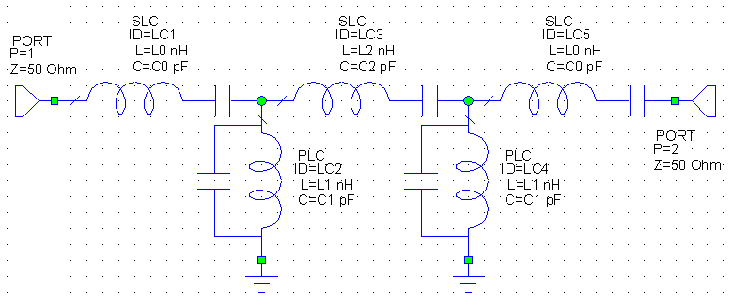
3、使用TXLine工具，已知带状线εr＝12.9，t/b=0.2，W/b=0.2，并取t＝0.01mm，计算该带状线的特性阻抗值。其特性阻抗会随频率的变化而变化吗？（10）
评分标准：计算结果5分，讨论5分；
参考答案： 28.14 。由于工作频率不同，对应波长会变化，微带的相对尺寸也就会变化，所以特性阻抗会随频率的变化而产生变化。

十四、集总参数－带通4 带通滤波器 ===== 设计具体要求 ======
通带频率范围：505MHz～595MHz
增益参数S₂₁：阻带内0MHz～400MHz S₂₁〈-42dB
7000MHz 以上 S₂₁〈-42dB
通带内500MHz～600MHZ S₂₁〉-0.6dB
反射系数S₁₁： 通带内500MHz～600MHZ S₁₁<-16dB
要求优化参数Cost<0.5(最佳为Cost＝0) （提示：有可能陷入局部极小）（30）
评分标准：Cost 不达标着扣5-10分，没有画出原理图和给出相关器件的值扣5-10分，没有画出graph曲线扣5-10分
参考答案：C0=0.5341pF, C1=37.7 pF, C2=3.145pF，
L0=96nH, L1=2.123nH, L2=48.44nH， Cost=0.0003
参考原理图和仿真结果图如下所示
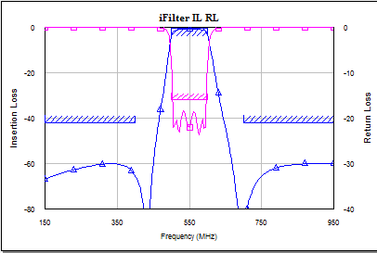
2、使用TXLine工具，已知带状线εr＝8，t/b=0.2，W/b=0.2，并取t＝0.01mm，计算该带状线的特性阻抗值。若介电常数改变，结果会否有变化？给出εr＝12、10、8、6、4时该带状线的特性阻抗，绘出特性阻抗随介电常数变化的曲线，并进行讨论。（20）
评分标注：数值计算10分，讨论特性的变化10分；
参考答案：
εr | 8 | 4 | 6 | 8 | 10 | 12
特性阻抗 | 35.733 | 50.534 | 41.261 | 35.733 | 31.961 | 29.176
讨论：在其他条件都不改变的情况下，带状线的特性阻抗与介质的介电常数成反比关系；除此之外，影响带状线特性阻抗的因素还有金属薄层的厚度T和宽度W，以及两板间的间距B。

十五、集总参数－带通5 带通滤波器 ===== 设计具体要求 ======
通带频率范围：510MHz～610MHZ
增益参数S₂₁：阻带内0MHz～410MHz S₂₁〈-40dB； 710MHz 以上 S₂₁〈-40dB
通带内515MHz～610MHZ S₂₁〉-0.5dB
反射系数S11：通带内515MHz～610MHZ S₁₁<-15dB
要求优化参数Cost<0.5(最佳为Cost＝0) （提示：有可能陷入局部极小）（30）
评分标准：Cost 不达标着扣5-10分，没有画出原理图和给出相关器件的值扣5-10分，没有画出graph曲线扣5-10分
参考答案：C0=1.641pF, C1=37.72 pF, C2=59.95 pF，C3=8.088pF
L0=49.98nH, L1=2.24nH, L2=35.73nH， L3=21.68nH Cost=0
参考原理图和仿真结果图如下所示：

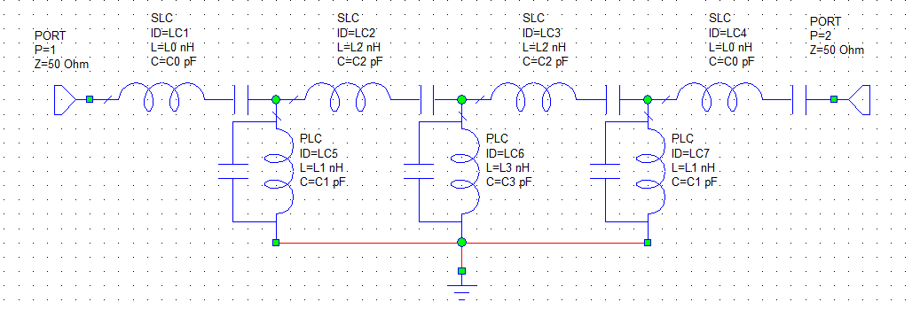 | 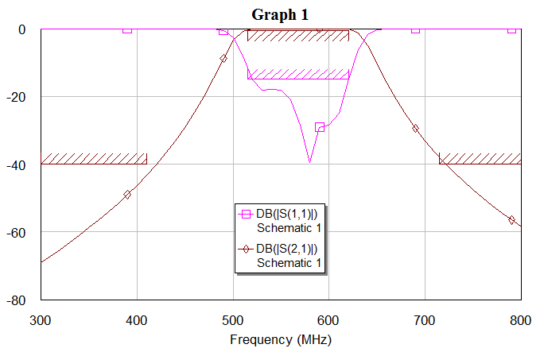
2、使用TXLine工具，已知带状线εr＝4.4，t/b=0.2，W/b=0.2，并取t＝0.01mm，计算该带状线的特性阻抗值。若介电常数改变，结果会否有变化？给出εr＝12.5、11.5、9.8、2.16时该带状线的特性阻抗，绘出特性阻抗随介电常数变化的曲线，并进行讨论。（20）
评分标注：数值计算10分，讨论特性的变化10分；
参考答案如下：
εr＝4.4时，特性阻抗为23.013
εr | 12.9 | 11.5 | 9.8 | 2.16
特性阻抗 | 13.44 | 14.235 | 15.42 | 32.846
讨论：在其他条件都不改变的情况下，带状线的特性阻抗与介质的介电常数成反比关系；除此之外，影响带状线特性阻抗的因素还有金属薄层的厚度T和宽度W，以及两板间的间距B。

十六、分布参数－低通1 低通滤波器 ===== 设计具体要求 ======
参考如图所示电路结构，在仿真频率范围2～8GHz内设计低通滤波器
通带频率范围：2GHz～4.1GHz；反射系数S₁₁：通带内2GHz～4.1GHz S₁₁<-15dB
增益参数S₂₁：通带内2GHz～4.1GHz，S₂₁>-0.5dB ；阻带内5.85GHz以上，S₂₁<-40dB
要求优化参数Cost<0.5(最佳为Cost＝0) 基板参数：εr＝2.16 H＝0.2mm T＝0.001mm。计算50欧姆特性阻抗时，TXLine频率参数使用截止频率4.1GHz。
微带线长统一使用八分之一波长，对微带线宽进行优化。（30）
评分标准：Cost 不达标着扣5-10分，没有画出原理图和给出相关器件的值扣5-10分，没有画出graph曲线扣5-10分
参考答案:TXLine计算得到W=0.623mm，L=6.702mm
W1=0.2531, W2=0.1095,W3=0.8029,W4=1.1146,Cost=0.067
参考原理图和仿真结果图如下所示：

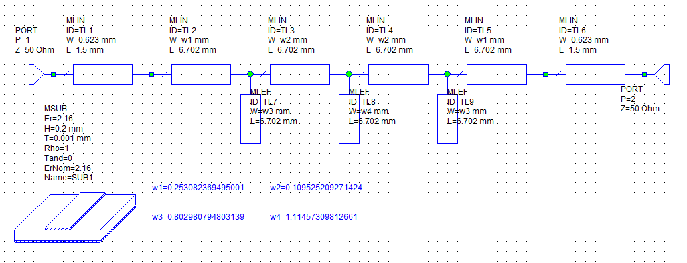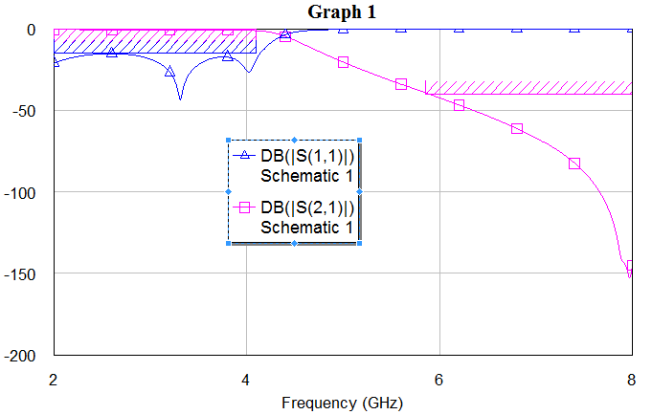
2、上述器件是否可能工作到10G以上？通过示意图说明你的推论。图中紧靠PORT 的两段微带线工程上阻抗应该等于多少？举例完成匹配（10）
评分标准：Port的作用5分，微带线的作用5分；
参考答案：不能工作在10G以上，因为微带线的工作特性会随着频率的增高改变，增大到10G的时候不满足S参数的要求。
在仿真的电路图中，都需要有端口，仿真软件是根据端口PORT来判断仿真的起点与终点的。
这两段微带线是用来模拟上下级电路的输入输出传输线的。在射频、微波通信电路中，上下级连接电路之间需要阻抗匹配，只有经过匹配过的电路之间，信号功率才能有较高的传输效率。而在微波通信中一般以50欧姆特性阻抗作为标准，各个器件均需要直接匹配到50欧姆的传输线。因而左右两端的两段微带线在工作频率上特性阻抗必须要是50欧姆。
3、举例阐述你掌握的4款微波与射频电路EDA软件，并根据数值分析方法对其进行分类。（10）
评分标准：评分标准：列出四种或以上即可得5分，阐述3种分类方法即可得5分。
参考答案: ADS, Ansoft HFSS,CST,MWO Sonnet电磁仿真软件、IE3D,Microwave office, FIDELITY和IMST Empire等等,
ADS（Advanced Design System）、基于矩量法
Ansoft HFSS基于有限元法
CST MICROWAVE STUDIO、FIDELITY和IMST Empire基于时域有限差分（FDTD）

十七、分布参数－低通2 低通滤波器 ===== 设计具体要求 ======
参考如图所示电路结构，在仿真频率范围2～7 GHz内设计低通滤波器
通带频率范围：2GHz～3.6GHz；反射系数S₁₁：通带内0GHz～3.36GHz，S₁₁<-20dB
增益参数S₂₁：通带内0GHz～3.6GHz，S₂₁>-0.5dB ；阻带内5.2 GHz以上，S₂₁<-40dB
要求优化参数Cost<0.3(最佳为Cost＝0)
基板参数：选用铝Alumina材料，其介电常数为9.8, H＝0.2mm, T＝0.001mm。计算50欧姆特性阻抗时，TXLine频率参数使用截止频率3.6 GHz。微带线长统一使用八分之一波长，对微带线宽进行优化。(30)
评分标准：Cost 不达标着扣5-10分，没有画出原理图和给出相关器件的值扣5-10分，没有画出graph曲线扣5-10分
参考答案:TXLine计算得到W=0.18924mm，L=4.0655mm
W1=0.1396, W2=0.4831,W3=0.05386,W4=0.04487,Cost=0.44
参考原理图和仿真结果图如下所示：
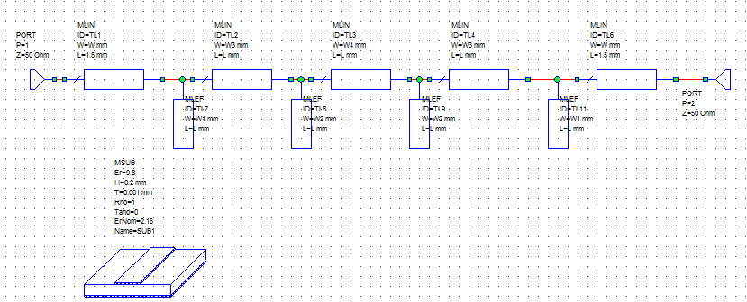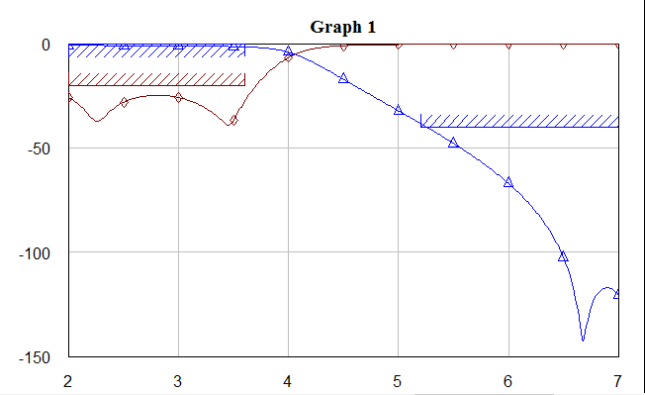
2、在仿真电路原理图中为什么要加Port？图中紧靠Port 的两段微带线是作什么用的？（10）
评分标准：Port的作用5分，微带线的作用5分；
参考答案:
在仿真的电路图中，都需要有端口，仿真软件是根据端口PORT来判断仿真的起点与终点的。
这两段微带线是用来模拟上下级电路的输入输出传输线的。在射频、微波通信电路中，上下级连接电路之间需要阻抗匹配，只有经过匹配过的电路之间，信号功率才能有较高的传输效率。而在微波通信中一般以50欧姆特性阻抗作为标准，各个器件均需要直接匹配到50欧姆的传输线。因而左右两端的两段微带线在工作频率上特性阻抗必须要是50欧姆。
3、使用微波基础计算器计算特性阻抗为50欧姆，负载阻抗为150－ｊ250,取波长为1线长为5（波长线长为相对值）。计算线长Z为2.2和3.2两处的输入阻抗、反射系数和驻波比。并画出Z为2.2时的阻抗与导纳圆图。（10）
评分标准：相关系数计算5分，圆图绘制5分；
参考答案： 输入阻抗 反射系数 驻波比
线长Z为2.2： 4.439484-ｊ8.366019 -0.7778 –j0.319 11.580313
3.2： 4.439484-ｊ8.366019 -0.770 –j0.339 11.580313

Z=2.2: 阻抗原图 导纳圆图
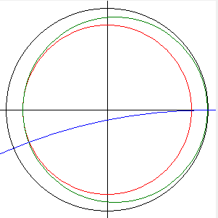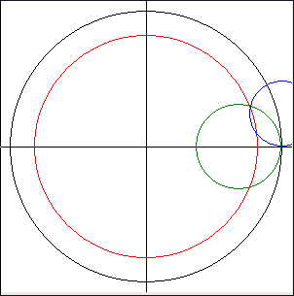

十八、分布参数－低通3 低通滤波器 ===== 设计具体要求 ======
通带频率范围：2GHz～3.3GHz
增益参数S₂₁：通带内2GHz～3.2GHz S₂₁>-0.5dB
阻带内4.8 GHz以上 S₂₁<-50dB
反射系数S₁₁：通带内0GHz～3.2GHz S₁₁<-15dB
要求优化参数Cost<0.5(最佳为Cost＝0) 基板参数：Er＝4.4 H＝0.3mm T＝0.001mm
计算50欧姆特性阻抗时，TXLine频率参数使用截止频率3.3 GHz。
微带线长统一使用八分之一波长，对微带线宽进行优化。（30）
评分标准：Cost 不达标着扣5-10分，没有画出原理图和给出相关器件的值扣5-10分，没有画出graph曲线扣5-10分
参考答案:TXLine计算得到W=0.57745mm，L=6.1968mm
W1=0.8026, W2=1.532,W3=0.1765,W4=0.1518,Cost=0.033（Pointer-Robust Optimization）
参考原理图和仿真结果图如下所示：
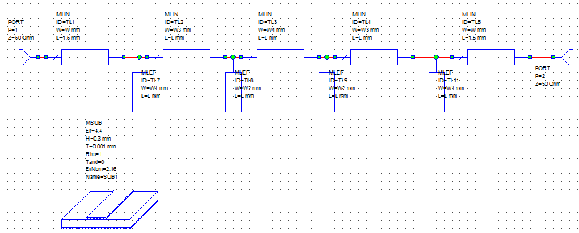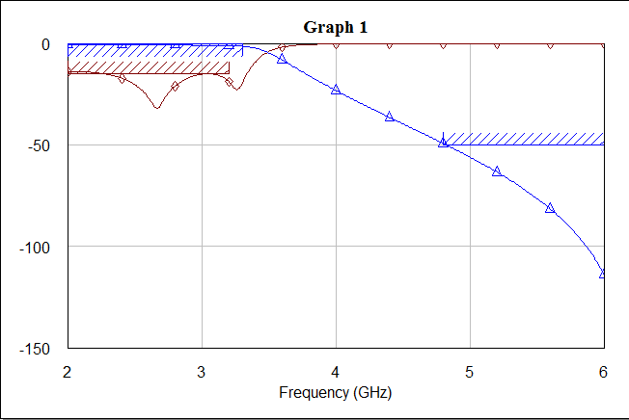

2、在设置优化变量的范围时应遵循什么原则？微带滤波器宽带还是窄带的？（10）
评分标准：文字叙述基本准确可酌情扣3-5分，答出范围可给分。
参考答案：W/H在（0.05，20）范围内。
3、使用TXLine工具，已知带状线εr＝8，t/b=0.2，W/b=0.2，并取t＝0.01mm，计算该带状线的特性阻抗值。其特性阻抗会随频率的变化而变化吗？（10）
评分标准：计算结果5分，讨论5分；
参考答案：35.733 。由于工作频率不同，对应波长会变化，微带的相对尺寸也就会变化，所以特性阻抗会随频率的变化而产生变化。

十九、分布参数－低通4 低通滤波器 ===== 设计具体要求 ======
通带频率范围：2GHz～3.8GHz
增益参数S₂₁：通带内2GHz～3.8GHz，S₂₁>-1dB ；阻带内5.8GHz以上， S₂₁<-45dB；
反射系数S₁₁：通带内0GHz～3.8GHz S₁₁<-15dB
要求优化参数Cost<0.5(最佳为Cost＝0) 基板参数：Er＝2.55 H＝0.2mm T＝0.001mm。计算50欧姆特性阻抗时，TXLine频率参数使用截止频率3.8GHz。
微带线长统一使用八分之一波长，对微带线宽进行优化。（30）
评分标准：Cost 不达标着扣5-10分，没有画出原理图和给出相关器件的值扣5-10分，没有画出graph曲线扣5-10分
参考答案:TXLine计算得到W=0.56mm，L=6.7571mm
W1=0.2395, W2=0.09052,W3=0.654,W4=0.9268,Cost=0
参考原理图和仿真结果图如下所示：
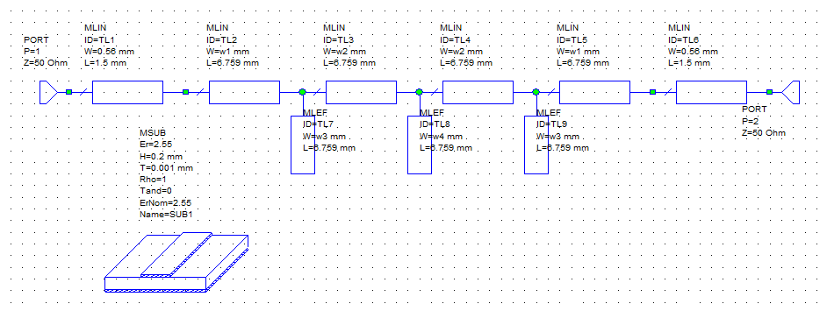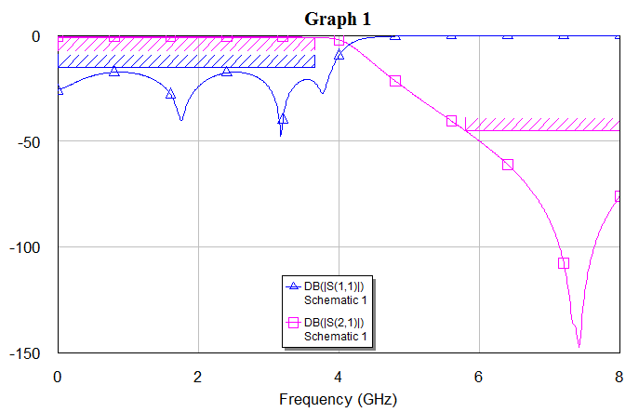
2、在设置优化变量的范围时应遵循什么原则？（10）
评分标准：文字叙述基本准确可酌情扣3-5分，答出范围可给分。
参考答案: W/H在（0.05，20）范围内。
3、如要设计一个分布带通滤波器，哪些步骤会与上面有所差异？（10）
评分标准：大致答出差异可给分，打不全可酌情扣3-5分
参考答案：只要将微带开路线改为普通微带线即可。因为可以变化线宽来使之实现电容或电感或两者谐振的效应。当然，还需对设计步骤中的优化目标重新设置

二十、分布参数－低通5 低通滤波器 ===== 设计具体要求 ======
参考如图所示电路结构，在仿真频率范围2～8GHz内设计低通滤波器
通带频率范围：2GHz～3.3GHz 反射系数S₁₁：通带内2 GHz～3.3 GHz S₁₁<-25dB
增益参数S₂₁：通带内2GHz～3.3GHz，S₂₁>-1dB ；阻带内4.4GHz以上， S₂₁<-50dB；
要求优化参数Cost<0.5(最佳为Cost＝0) 基板参数：Er＝3.3 H＝0.1mm T＝0.001mm。计算50欧姆特性阻抗时，TXLine频率参数使用截止频率3GHz。
微带线长统一使用八分之一波长，对微带线宽进行优化。（30）
评分标准：Cost 不达标着扣5-10分，没有画出原理图和给出相关器件的值扣5-10分，没有画出graph曲线扣5-10分
参考答案:TXLine计算得到W= 0.46568mm，L= 7.7123mm
W1=0.14187, W2=0.63233,W3=0.8633,W4=0.1459,W5=0.2171， Cost=0.24
参考原理图和仿真结果图如下所示：
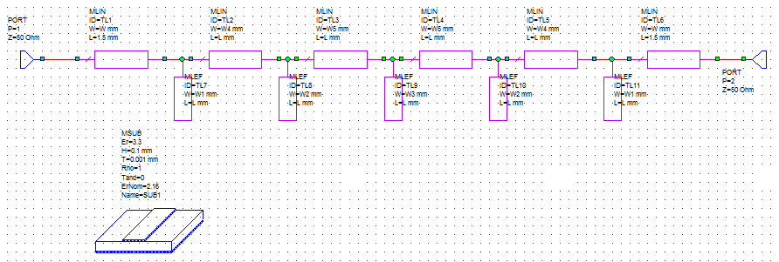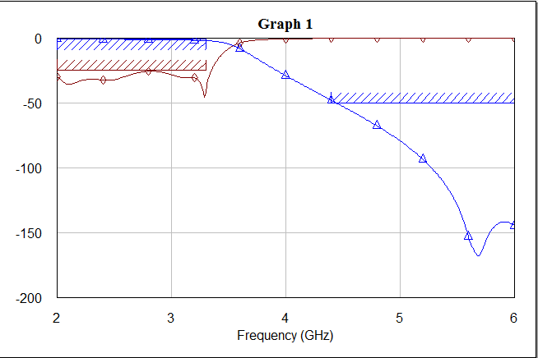

2、使用MWO对电路进行优化的过程中，要是发现优化的结果与要求相隔很大，这时该怎么办？（10）
评分标准：答出2种解决办法即可得分；
参考答案:改变优化方法重新优化；放宽优化条件，优化一次，然后再慢慢提高条件，接近要求。
3、简述HFSS软件的功能，作用和特点。（10）
评分标准;简述功能4分，作用3分，特点3分；
参考答案: HFSS以其无以伦比的仿真精度和可靠性，快捷的仿真速度，方便易用的操作界面，稳定成熟的自适应网格剖分技术使其成为高频结构设计的首选工具和行业标准，已经广泛地应用于航空、航天、电子、半导体、计算机、通信等多个领域，帮助工程师们高效地设计各种高频结构，包括：射频和微波部件、天线和天线阵及天线罩，高速互连结构、电真空器件，研究目标特性和系统/部件的电磁兼容/电磁干扰特性，从而降低设计成本，减少设计周期，增强竞争力 。

二十一、分布参数－高通1 高通滤波器 ===== 设计具体要求 ======
通带频率范围：4.5GHz以上；反射系数S₁₁：通带内4.5GHz S₁₁<-10dB
增益参数S₂₁：通带内4.5GHz 以上 ，S₂₁>-0.2dB；阻带内3.5GHz以下 ，S₂₁<-40dB；
要求优化参数Cost<0.5(最佳为Cost＝0)；基板参数：Er＝3.3 H＝0.2mm T＝0.001mm
计算50欧姆特性阻抗时，TXLine频率参数使用截止频率4.5GHz。
对微带线长以及微带线宽同时进行优化。图中带接地符号的元件名为MLSC（30）
评分标准：Cost 不达标着扣5-10分，没有画出原理图和给出相关器件的值扣5-10分，没有画出graph曲线扣0-5分
参考答案:TXLine得到 W=0.46667mm
W1=1.4631, W2=1.463, W3=0.9925, W4=0.3075, W5=0.7238
L1=6.9354, L2=4.8494， L3=2.820, L4=13.631, L5=11.6457, Cost=0.43
参考原理图和仿真结果图如下所示：
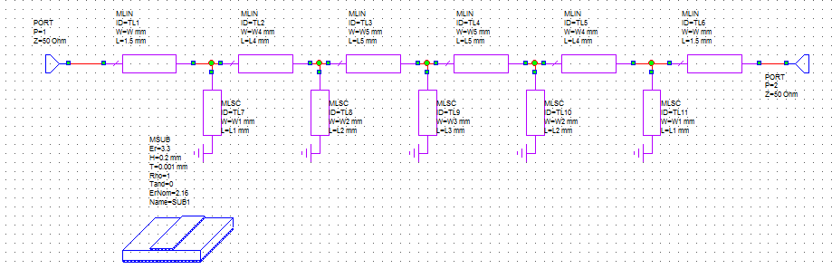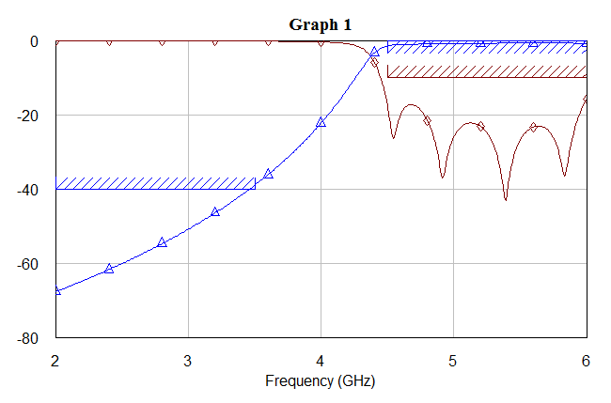
2、PORT在仿真电路原理图中有什么作用？图中紧靠PORT 的两段微带线是作什么用的？（10）
评分标准：Port的作用5分，微带线的作用5分；
参考答案:
在仿真的电路图中，都需要有端口，仿真软件是根据端口PORT来判断仿真的起点与终点的。这两段微带线是用来模拟上下级电路的输入输出传输线的。在射频、微波通信电路中，上下级连接电路之间需要阻抗匹配，只有经过匹配过的电路之间，信号功率才能有较高的传输效率。而在微波通信中一般以50欧姆特性阻抗作为标准，各个器件均需要直接匹配到50欧姆的传输线。因而左右两端的两段微带线在工作频率上特性阻抗必须要是50欧姆。
3、使用TXLine工具计算微带线εr＝9.8，t/h=0.1，分别计算W/h=2.5，3.0以及3.5时的特性阻抗值。TXLine频率参数使用2.4 GHz，并取t＝0.01mm。（10）
评分标准：算出一个值扣3分；
参考答案：W/h 特性阻抗
2.5 28.429
3.0 25.218
3.5 22.68

二十二、分布参数－高通2 高通滤波器 ===== 设计具体要求 ======
通带频率范围：5.6GHz以上；反射系数S₁₁：通带内5GHz 以上 S₁₁<-10dB
增益参数S₂₁：通带内5GHz 以上，S₂₁>-1.5dB ；阻带内3.8GHz以下，S₂₁<-45dB；
要求优化参数Cost<0.5(最佳为Cost＝0)；基板参数：Er＝6.4 H＝0.2mm T＝0.001mm
计算50欧姆特性阻抗时，TXLine频率参数使用截止频率5GHz。
对微带线长以及微带线宽同时进行优化。图中带接地符号的元件名为MLSC（提示：可能陷入局部极小）（30）
评分标准：Cost 不达标着扣5-10分，没有画出原理图和给出相关器件的值扣5-10分，没有画出graph曲线扣0-5分

参考答案: TXLine得到 W=0.28586mm
Cost=0.06
参考原理图和仿真结果图如下所示：

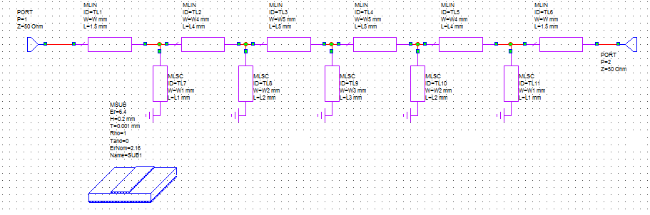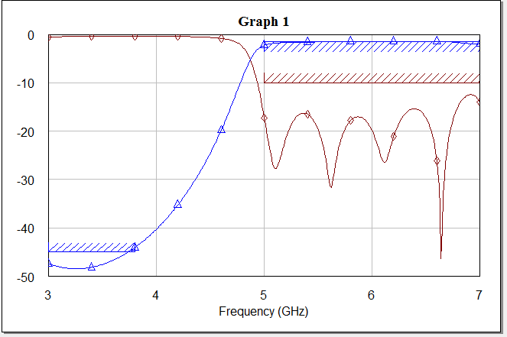
2、用测量元件IVCURVEI来测量非线性器件三极管GBJT的特性曲线，加入调谐分析其动态变化（10）
评分标准：三极管的特性曲线绘制5分，动态调节5分；
参考答案：
可以对测试仪器 I_V 曲线追踪器的参数加入调谐。如扫描电压终止值，或扫描电流步长等。观察特性
曲线的动态变化，并作出相应分析。

3、简述光子晶体的分类及其特性。（10）
参考答案：
光子晶体按照空间分布的周期性可以分成：
一维光子晶体：就是我们通常所说的光学多层膜。
二维 PBG 微带结构：在微带基板上打孔，形成周期性排列 。三维 PBG 微带结构：在树脂塑料板上，依次交错挖半球形坑，每两层板相对放置成正球形空洞，将多层板叠放。球形的空气微粒（孔洞），构成面心立方 PBG。其特性：可设计性；波长位于 PBG 分为内的波不能在光子晶体中传播，无论其入射的角度多大都会基本被完全反射，理论上没有能量损耗；若在光子晶体中存在线缺陷，则波长处于 PBG 范围内的波可以并且只能通过此线缺陷的路径进行传播，若存在点缺陷，则位于此点缺陷内的光子将被限制而不能再进行传播。

二十三、分布参数－高通3 高通滤波器 ===== 设计具体要求 ======
通带频率范围：5.3 GHz以上；反射系数S₁₁：通带内5.3 GHz 以上 S₁₁<-10dB
增益参数S₂₁：通带内5.3 GHz 以上，S₂₁>-1dB；阻带内3.8 GHz以下，S₂₁<-40dB；
要求优化参数Cost<0.5(最佳为Cost＝0)；基板参数：Er＝9.8 H＝0.3mm T＝0.001mm
计算50欧姆特性阻抗时，TXLine频率参数使用截止频率5.2 GHz。
分别对微带线长以及微带线宽同时进行优化。图中带接地符号的元件名为MLSC（提示：注意反复优化）（30）
评分标准：Cost 不达标着扣5-10分，没有画出原理图和给出相关器件的值扣5-10分，没有画出graph曲线扣5-10分
参考答案: TXLine得到 W=0.29596mm
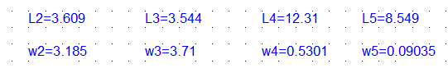 cost=0.01

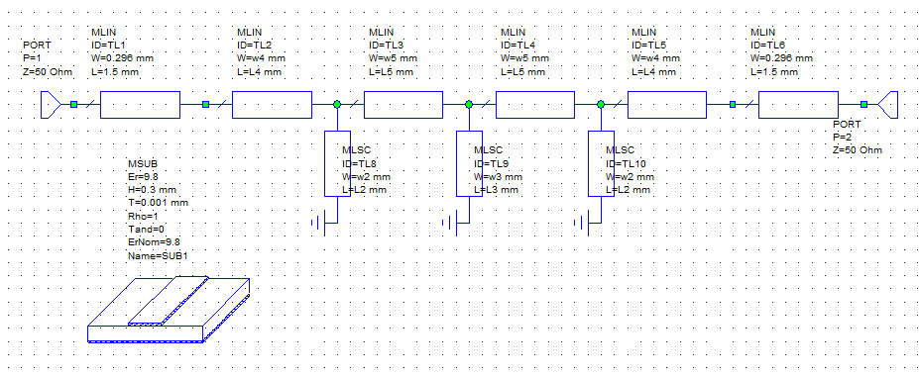 | 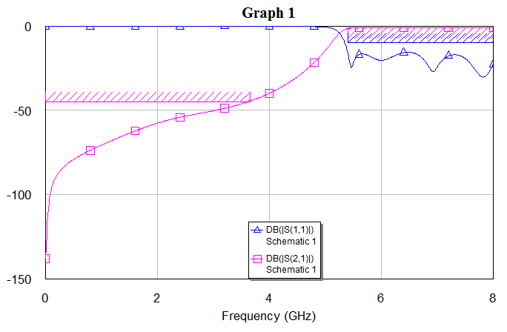
2、用TXLine工具观察不同结构微带线对频率的敏感性。令t/h=0.1，W/h=3.00，h=0.1mm，计算当特性阻抗为50Ω时，介电常数随频率变化的情况，要求至少6个频率点。并绘制介电常数随频率变化的曲线。（20）
评分标准：介电常数随频率的变化数表10分，曲线绘制10分；
参考答案：基本材料用砷化镓时 相对介电常数随频率的变化情况
频率 相对介电常数
10 1.8432
9 1.8424
8 1.8415
7 1.8406
6 1.8397
5 1.8388
4 1.838
3 1.8371
2 1.8362
1 1.8353

二十四、分布参数－高通4 高通滤波器 ===== 设计具体要求 ======
通带频率范围：4.55 GHz以上；反射系数S₁₁：通带内4.55GHz 以上 S₁₁<-10dB
增益参数S₂₁：通带内4.55GHz 以上，S₂₁>-1dB；阻带内3.5GHz以下，S₂₁<-40dB；
要求优化参数Cost<0.5(最佳为Cost＝0)；基板参数：Er＝3.3 H＝0.3mm T＝0.001mm
计算50欧姆特性阻抗时，TXLine频率参数使用截止频率5GHz。
对微带线长以及微带线宽同时进行优化。图中带接地符号的元件名为MLSC（提示：注意反复优化）（30）
评分标准：Cost 不达标着扣5-10分，没有画出原理图和给出相关器件的值扣5-10分，没有画出graph曲线扣5-10分
参考答案: TXLine得到 W= 0.71239mm
Cost=0
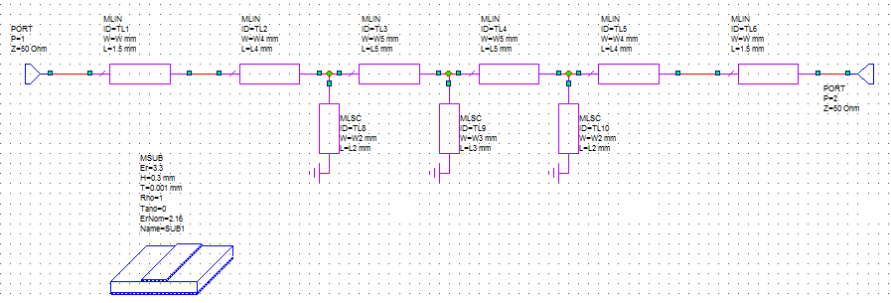 | 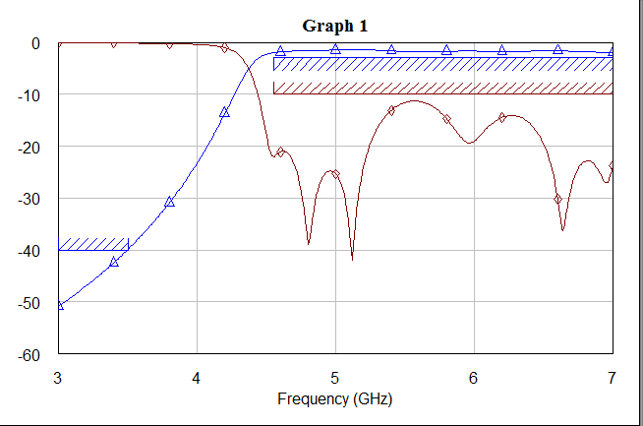
2、请利用微波基础计算器完成单枝节匹配：特性阻抗为50欧姆，终端负载为200-ｊ200。求两对可能的匹配枝节的位置d和其长度L。要求分别用单枝节匹配计算器和长线理论计算器进行计算，对结果互相验证。（20）
评分标准：两个d和L的值的计算10分，理论计算10分；
参考答案：d1=0.4393λ L1=0.176λ
d2=0.0607λ L2=0.676λ
二十五、分布参数－高通5 高通滤波器 ===== 设计具体要求 ======
通带频率范围：4.65GHz以上；要求扫描频率为2-6GHz.
反射系数S₁₁：通带内4.65 GHz 以上 S₁₁<-10dB
增益参数S₂₁：通带内4.65 GHz 以上，S₂₁>-1dB；阻带内3.5GHz以下，S₂₁<-45dB；
要求优化参数Cost<0.5(最佳为Cost＝0)；基板参数：Er＝2.16 H＝0.3mm T＝0.001mm
计算50欧姆特性阻抗时，TXLine频率参数使用截止频率5GHz。
对微带线长以及微带线宽同时进行优化。图中带接地符号的元件名为MLSC（提示：注意反复优化）（25）
评分标准：Cost 不达标着扣5-10分，没有画出原理图和给出相关器件的值扣5-10分，没有画出graph曲线扣0-5分
参考答案: TXLine得到 W=0.9409mm
Cost=0.00007
参考原理图和仿真结果图如下所示：
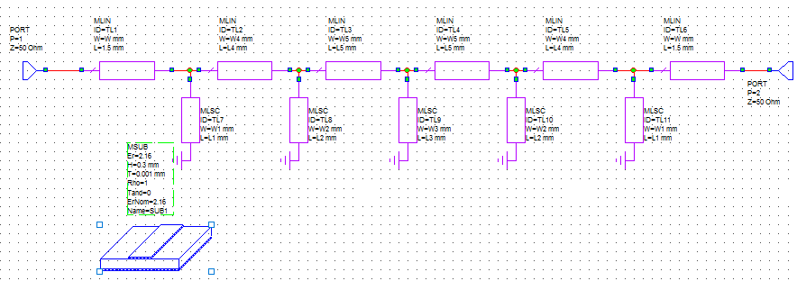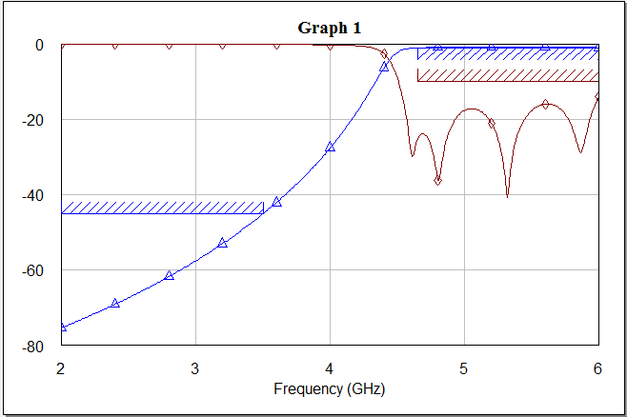
2、上述分布参数滤波器设计，为何要设置优化的频率扫描范围？观察你设计完成滤波器0~12G的曲线，并根据你所掌握的电磁学知识展开简单的分析讨论（15）
评分标准：为何要设置扫描范围的回答5分，曲线绘制5分，分析讨论5分。
参考答案：
0-12G的扫描曲线如下图示，
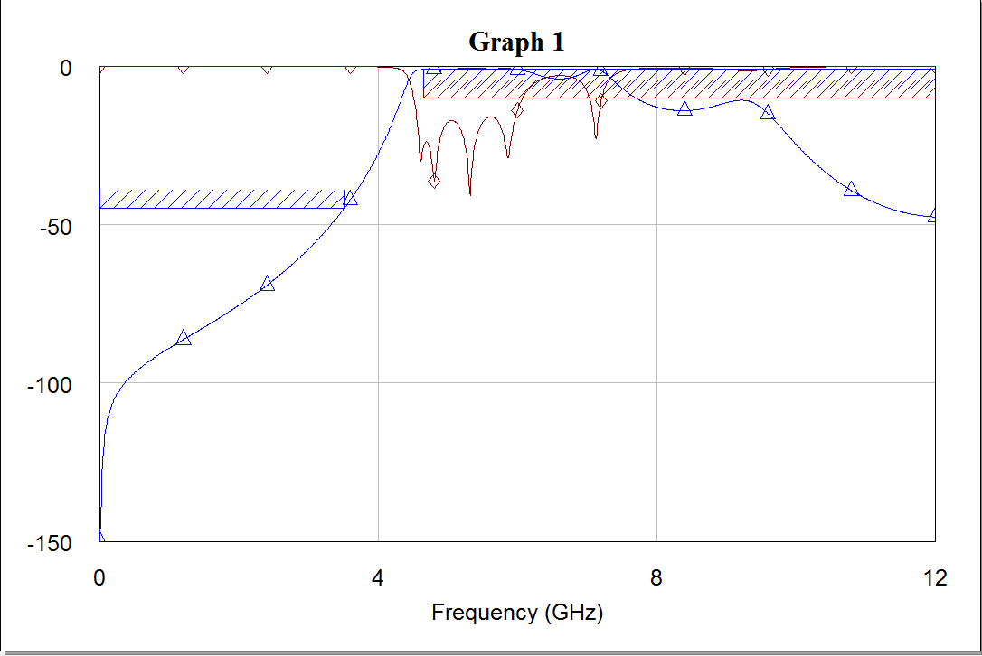
延伸观察滤微带器件的周期性：设计完成某款滤波器后，不改变参数，直接将频率扫描范围拓展2个倍频以上，再看对照观察频率响应曲线、限定的边界条件，会立即发现在拓展的部分是不满足设计要求的：这就是“微带器件通常是窄带器件”的具体表现，也是如果我们进行优化设计时，扫描范围设置过宽无法得到结果的原因
3、特性阻抗为50欧姆，终端负载为80+j100，使用单支节匹配，求枝节的位置d和长度L.（10）
评分标准：给出一个点的值扣5分；
参考答案：d1=0.23λ L1=0.0868λ
d2=0.37λ L2=0.4131λ
二十六、分布参数－带通1 带通滤波器 ===== 设计具体要求 ======
通带频率范围：3.3GHz～5.8GHz； 反射系数S₁₁：通带内3.3GHz～5.8 GHz，S₁₁<-10dB
增益参数S₂₁：阻带内1GHz～2GHz，S₂₁〈-30dB；6.5GHz 以上，S₂₁〈-30dB；
通带内3.4GHz～5.6GHz，S₂₁>-2dB；
要求优化参数Cost<0.5(最佳为Cost＝0)；基板参数：Er＝2.16 H＝0.2mm T＝0.001mm
计算50欧姆特性阻抗时，TXLine频率参数使用截止频率4.8GHz。 对微带线长以及微带线宽进行优化。（30）
评分标准：Cost 不达标着扣5-10分，没有画出原理图和给出相关器件的值扣5-10分，没有画出graph曲线扣0-5分
参考答案: TXLine得到 W=0.62506mm
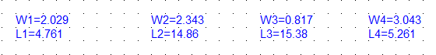 cost=0.484
参考原理图和仿真结果图如下所示：
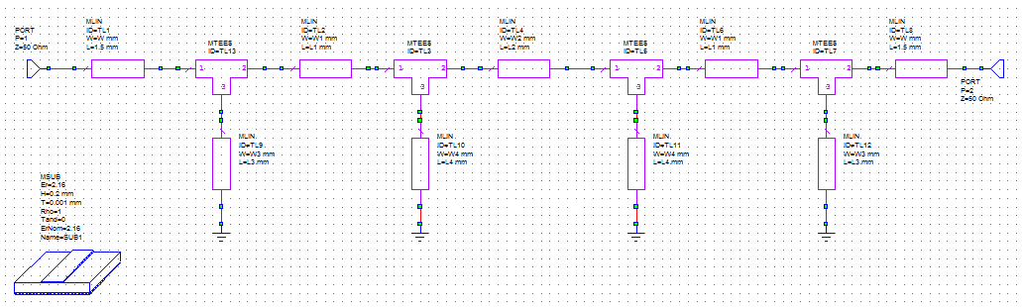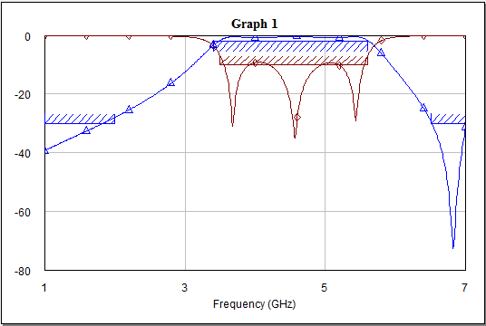
2、微带的周期性结构也可以看成是简单的光子晶体。简单讨论光子晶体的分类及其特性。（10）
答：光子晶体按照空间分布的周期性可以分成：
一维光子晶体：就是我们通常所说的光学多层膜。
二维 PBG 微带结构：在微带基板上打孔，形成周期性排列 。三维 PBG 微带结构：在树脂塑料板上，依次交错挖半球形坑，每两层板相对放置成正球形空洞，将多层板叠放。球形的空气微粒（孔洞），构成面心立方 PBG。其特性：可设计性；波长位于 PBG 分为内的波不能在光子晶体中传播，无论其入射的角度多大都会基本被完全反射，理论上没有能量损耗；若在光子晶体中存在线缺陷，则波长处于 PBG 范围内的波可以并且只能通过此线缺陷的路径进行传播，若存在点缺陷，则位于此点缺陷内的光子将被限制而不能再进行传播。
3、简述2种MicrowaveOffice的Optimize功能选择框中的优化算法，并画出优化算法框图（10）
评分标准：给出一种5分
参考答案：对话框中的不同方法copy上去，然后简单说有不同收敛效果

二十七、分布参数－带通2 带通滤波器 ===== 设计具体要求 ======
通带频率范围：3.9GHz～5.9 GHZ； 反射系数S₁₁：通带内3.9GHz～ 5.9 GHz，S₁₁<-10dB；
增益参数S₂₁：阻带内0GHz～3GHz，S₂₁〈-35dB；7GHz 以上，S₂₁〈-35dB；
通带内3.9 GHz～ 5.9 GHZ，S₂₁>-1dB；
要求优化参数Cost<0.5(最佳为Cost＝0)；基板参数：εr＝ 9.8 H＝0.2mm T＝0.001mm
计算50欧姆特性阻抗时，TXLine频率参数使用截止频率5GHz。 对微带线长以及微带线宽进行优化。（30）
评分标准：Cost 不达标着扣5-10分，没有画出原理图和给出相关器件的值扣5-10分，没有画出graph曲线扣0-5分
参考答案: TXLine得到 W= 0.19524mm
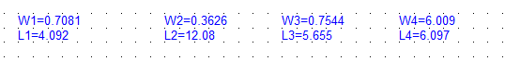
Cost=0.128
参考原理图和仿真结果图如下所示：
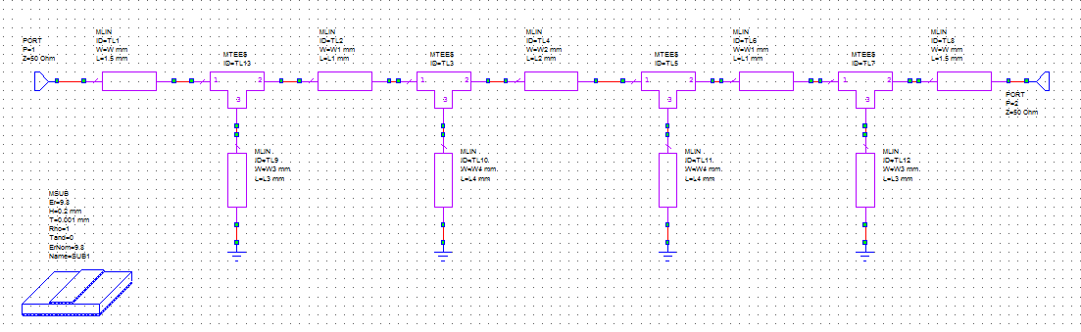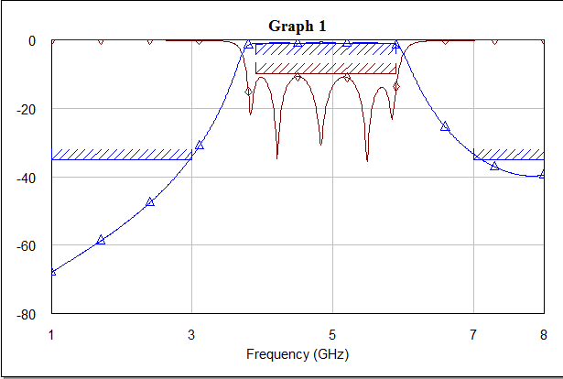
2、使用微波基础计算器计算特性阻抗为50欧姆，负载阻抗为100+ｊ150,取波长为1线长为5（波长线长为相对值）。计算线长Z为2.8和3.8两处的输入阻抗、反射系数。并画出Z为2.8时的阻抗与导纳圆图。（10）
评分标准：相关系数计算5分，图形绘制5分；
参考答案： Z 输入阻抗 反射系数
2.8 7.3435+4.0377 -0.735+j0.122
3.8 7.3435+4.0377 -0.735+j0.122
阻抗圆图 导纳圆图
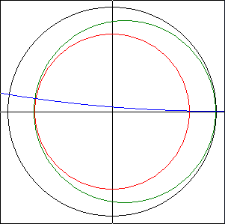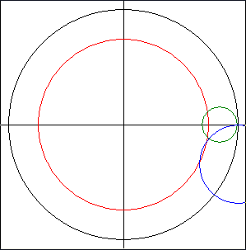
3、利用所采用的数值解法的不同，对微波与射频电路EDA软件进行分类。（10）
评分标准：列出四种或以上即可得5分，阐述3种分类方法即可得5分。
参考答案：ADS, Ansoft HFSS,CST,MWO Sonnet电磁仿真软件、IE3D,Microwave office, FIDELITY和IMST Empire等等,
ADS（Advanced Design System）、基于矩量法
Ansoft HFSS基于有限元法
CST MICROWAVE STUDIO、FIDELITY和IMST Empire基于时域有限差分（FDTD）

二十八、分布参数－带通3 带通滤波器 ===== 设计具体要求 ======
通带频率范围：4.2 GHz ～ 6.1GHZ；反射系数S₁₁：通带内4.2 GHz～6.1GHZ，S₁₁<-10dB
增益参数S₂₁：阻带内1GHz～3GHz，S₂₁〈-30dB；7GHz 以上，S₂₁〈-30dB
通带内4GHz～6GHZ， S₂₁>-1dB
要求优化参数Cost<0.5(最佳为Cost＝0)；基板参数：Er＝2.16 H＝0.2mm T＝0.001mm
计算50欧姆特性阻抗时，TXLine频率参数使用截止频率5GHz。对微带线长以及微带线宽进行优化。（30）
评分标准：Cost 不达标着扣5-10分，没有画出原理图和给出相关器件的值扣5-10分，没有画出graph曲线扣0-5分
参考答案: TXLine得到 W=0.62518mm
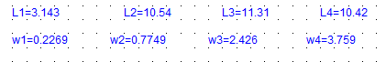
Cost=0.18
参考原理图和仿真结果图如下所示：
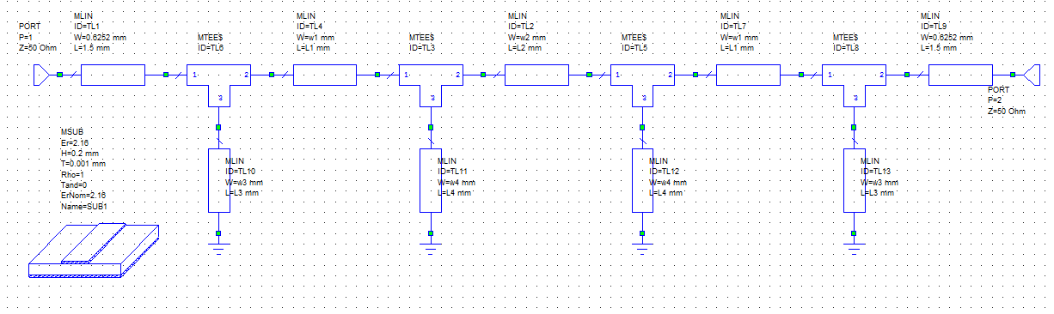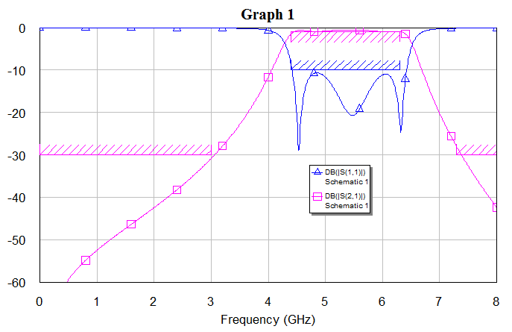
2、使用TXLine工具，已知带状线εr＝10，t/b=0.2，W/b=0.2，并取t＝0.01mm，计算该带状线的特性阻抗值。取2G、6G、12G三个频点，其特性阻抗会随频率的变化而变化吗？（20）
评分标准：相关系数计算10分，讨论分析10分；
参考答案：2G 31.961
6G 31.961
12G 31.961
由于工作频率不同，对应波长会变化，微带的相对尺寸也就会变化，所以特性阻抗会随频率的变化而产生变化。
二十九、分布参数－带通4 带通滤波器 ===== 设计具体要求 ======
通带频率范围：3.2GHz～5.2GHZ；反射系数S₁₁：通带内3.2 GHz～5.2GHZ，S₁₁<-10dB
增益参数S₂₁：阻带内0GHz～2.1 GHz，S₂₁〈-35dB；6.3GHz 以上，S₂₁〈-35dB
通带内3.2GHz～5.2GHZ，S₂₁>-2dB
要求优化参数Cost<0.5(最佳为Cost＝0)；基板参数：Er＝9.8 H＝0.2mm T＝0.001mm
计算50欧姆特性阻抗时，TXLine频率参数使用截止频率4GHz。对微带线长以及微带线宽进行优化。（30）
评分标准：Cost 不达标着扣5-10分，没有画出原理图和给出相关器件的值扣5-10分，没有画出graph曲线扣0-5分
参考答案: TXLine得到 W= 0.1947mm
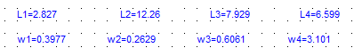
Cost=0.00049
参考原理图和仿真结果图如下所示：
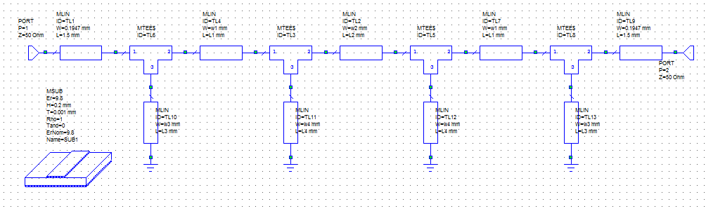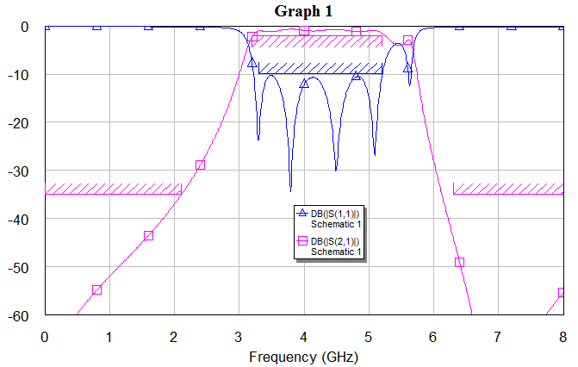
2、使用TXLine工具，已知带状线εr＝10，t/b=0.2，W/b=0.2，并取t＝0.01mm，计算该带状线的特性阻抗值。若介电常数改变，结果是否有变化？给出εr＝10、8、6.4、2.16时该带状线的特性阻抗，绘出特性阻抗随介电常数变化的曲线，并进行讨论。（20）
评分标准：计算结果10分，曲线绘制5分，讨论5分；
参考答案：若介电常数改变，结果也会发生变化
εr 特性阻抗
10 31.961
8 35.733
6.4 39.951
2.16 68.768

三十、分布参数－带通5 带通滤波器 ===== 设计具体要求 ======
通带频率范围：3.3GHz～5.3GHZ；反射系数S₁₁：通带内3.4 GHz～5.2 GHZ，S₁₁<-10dB
增益参数S21：阻带内1GHz～2.3GHz，S₂₁〈-35dB；6.3GHz 以上，S₂₁〈-35dB
通带内3.3GHz～5.3 GHZ，S₂₁>-2dB
要求优化参数Cost<0.5(最佳为Cost＝0)；基板参数：Er＝9.8 H＝0.2mm T＝0.001mm
计算50欧姆特性阻抗时，TXLine频率参数使用截止频率4GHz。对微带线长以及微带线宽进行优化。（30）
评分标准：Cost 不达标着扣5-10分，没有画出原理图和给出相关器件的值扣5-10分，没有画出graph曲线扣0-5分
参加答案： TXLine得到 W= 0.1947mm
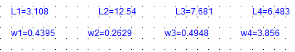
cost=0.249
参考原理图和仿真结果图如下所示：
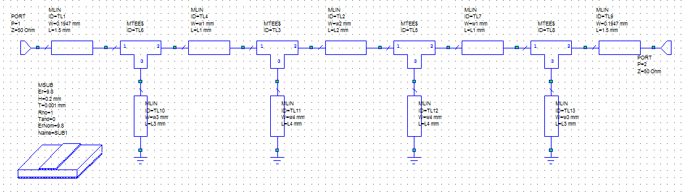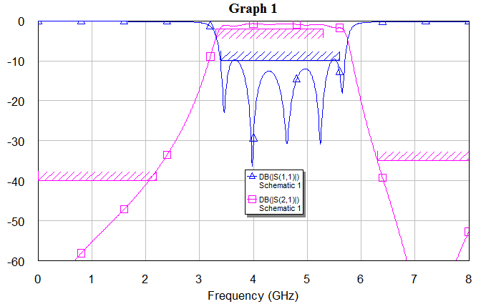
2、添加Marker是设计常用的，将你设计的器件添加典型参数marker，画示意图及简单步骤，请老师签字（10）
评分标准；加上即得分；
参考答案：先点Marker按钮，再点要加的曲线上的点；
3、特性阻抗为50欧姆，终端负载为80+j120，使用单支节匹配，求枝节的位置d和长度L.（10）
评分标准：每个点5分；
参考答案：d1=0.425λ L1=0.233λ
d2=0.075λ L2=0.733λ

三十一、电路板layout设计1 电路板layout ===== 设计具体要求 ======
对图1所示电路图进行布板。如图2所示自己制作电容对应的模块模型。其余的元件在单元库中选择与之名称相对应的模型。其中，将网格设成1mil，数据单位设成0.1mil。（30）
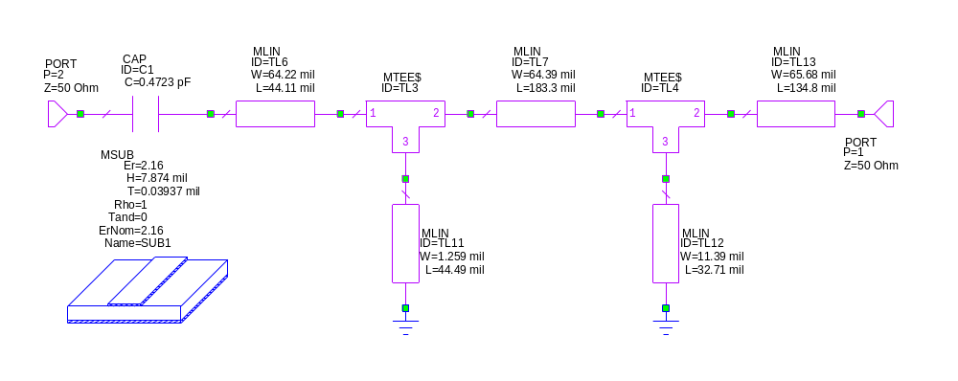
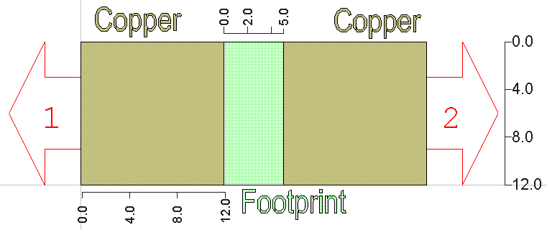
评分标准：没有正确给出电容的的模型扣3-5分，各个器件的几何尺寸不对扣5-10分，Layout图形的各个连接处要是有“X”扣5-8分，只给出简单的模型最多只给10分；
参考答案：是在图1的基础上再加一个电容，不然连接处会出现“X”
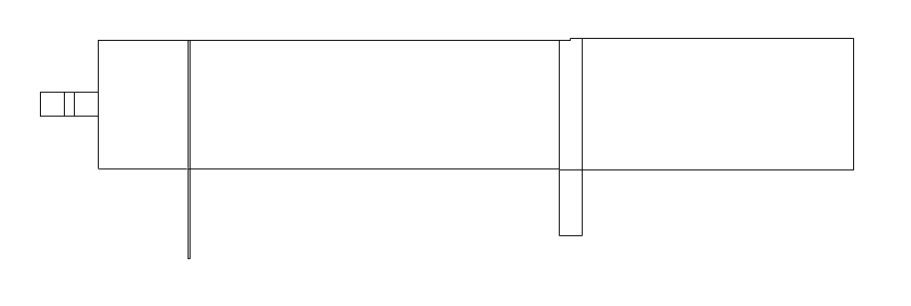
2、请利用微波基础计算器完成单支节匹配：特性阻抗为50欧姆，终端负载为150＋ｊ80 ，用单双枝节匹配，枝节接入点及枝节长度（10）
评分标准：每个点5分；
参考答案：d1=0.199λ L1=0.0948λ
d2=0.348λ L2=0.4051λ
3、如果微带器件的厚度变化，滤波器的设计结果是否会变？
参考答案：首先，微带滤波器的体积与波长成正比、与工作频率成反比，频率越高体积越小，在微波、毫米波频段体积并不大，所以滤波器的设计结果会变化。

三十二、电路板Layout设计2 电路板layout ===== 设计具体要求 ======
对图1所示电路图进行布板。如图2所示自己制作电容对应的模块模型。其余的元件在单元库中选择与之名称相对应的模型。其中，将网格设成1mil，数据单位设成0.1mil。（30）
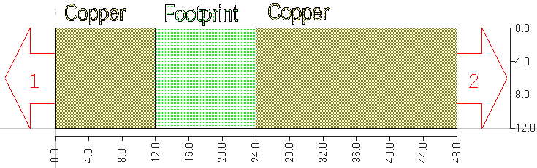
评分标准：没有正确给出电容的的模型扣3-5分，各个器件的几何尺寸不对扣5-10分，Layout图形的各个连接处要是有“X”扣5-8分，只给出简单的模型最多只给10分；
参考答案：是在图1的基础上再加一个电容，不然连接处会出现“X”
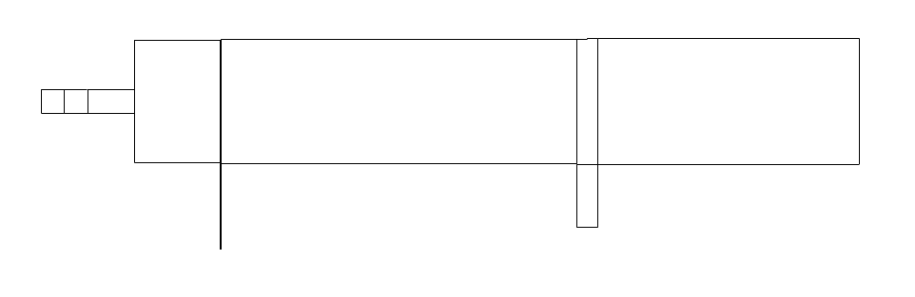
2、请利用微波基础计算器完成单枝节匹配：特性阻抗为75欧姆，终端负载为120-ｊ225。求两对可能的匹配枝节的位置d和其长度L。要求分别用单枝节匹配计算器和长线理论计算器进行计算，对结果互相验证。（20）
评分标准：连个点的计算10分，理论计算匹配值10分；
参考答案： d1=0.154λ，L1＝0.0625λ
d2=0.264λ，L2＝0.437λ

三十三、电路板Layout设计3 电路板layout ===== 设计具体要求 ======
对图1所示电路图进行布板。如图2所示自己制作电容对应的模块模型。其余的元件在单元库中选择与之名称相对应的模型。其中，将网格设成1mil，数据单位设成0.1mil。（30）
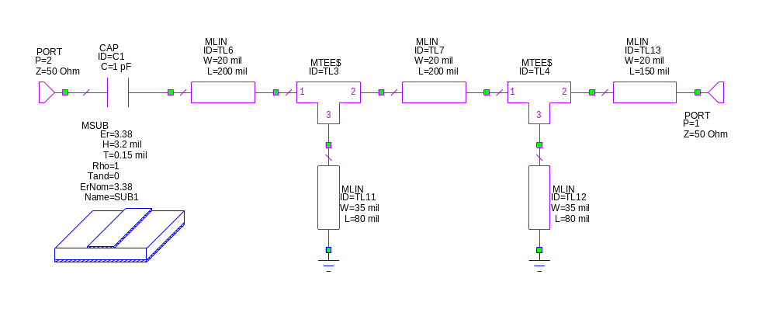
评分标准：没有正确给出电容的的模型扣3-5分，各个器件的几何尺寸不对扣5-10分，Layout图形的各个连接处要是有“X”扣5-8分，只给出简单的模型最多只给10分；
参考答案：
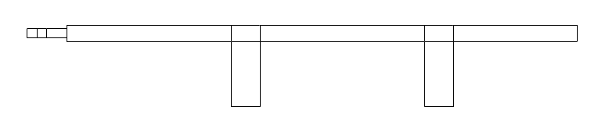
2、利用所采用的数值解法的不同，对微波与射频电路EDA软件进行分类。（10）
评分标准：列出四种或以上即可得5分，阐述3种分类方法即可得5分。
参加答案：ADS, Ansoft HFSS,CST,MWO Sonnet电磁仿真软件、IE3D,Microwave office, FIDELITY和IMST Empire等等,
ADS（Advanced Design System）、基于矩量法
Ansoft HFSS基于有限元法
CST MICROWAVE STUDIO、FIDELITY和IMST Empire基于时域有限差分（FDTD）
3、用测量设备IVCURVEI来测量非线性器件三极管GBJT3的特性曲线并加入调谐分析其动态变化。（10）
评分标准：三极管的特性曲线绘制5分，动态调节5分；
参考答案：

三十四、电路板layout设计4 电路板layout ===== 设计具体要求 ======
对如图1所示电路图进行布板。如图2所示自己制作电容对应的模块模型。其余的元件在单元库中选择与之名称相对应的模型。其中，将网格设成1mil，数据单位设成0.1mil。（30）

评分标准：没有正确给出电容的的模型扣3-5分，各个器件的几何尺寸不对扣5-10分，Layout图形的各个连接处要是有“X”扣5-8分，只给出简单的模型最多只给10分；
参考答案：
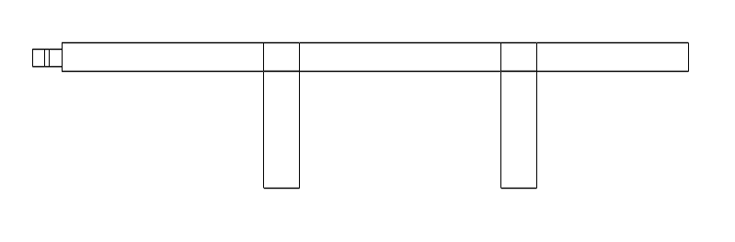

2、简述功分器的基本技术要求及其主要特性参数。（10）
评分标准：基本技术要求5分，主要特性参数描述5分；
参考答案：基本要求：(1)输出功率的分配比例；(2)输出端口之间要相互隔离；(3)各输入输出端口必须匹配。
特性参数：接入损耗；隔离度；输入阻抗；输出阻抗；回波损耗。
3、使用微波基础计算器计算特性阻抗为50欧姆，负载阻抗为130－ｊ210,取波长为1线长为5（波长线长为相对值）。计算线长Z为2.2和3.2两处的输入阻抗、反射系数和驻波比。并画出Z为2.2时的阻抗与导纳圆图。（10）
评分标准：相关系数计算5分，图像绘制5分；
参考答案： 输入阻抗 反射系数 驻波比
Z=2.2 5.2772-j7.061 -0.780-j0.227 9.66577
3.2 5.2772-j7.061 -0.780-j0.227 9.66577
Z=2.2阻抗圆图 导纳圆图 Z=3.2与2.2同。
